Laporan Wilayah: Kota Denpasar, Provinsi Bali — Regulasi HIV, Perlindungan Hak, dan Agenda Perbaikan
  - Kajian regulasi HRIA–RIA berjenjang: nasional → Provinsi Bali → Kota Denpasar
Daftar Isi
Cara membaca laporan ini 2
1. Ringkasan untuk pimpinan daerah 3
1.1 Pesan utama 3
1.2 Apa yang perlu diputuskan 3
1.3 Gambaran satu halaman 4
2. Aturan yang diperiksa 6
2.1 Daftar instrumen 6
2.2 Jumlah instrumen per keluarga aturan 7
2.3 Garis waktu penetapan 7
3. Alignment dan cascading: Nasional → Provinsi Bali → Kota Denpasar 8
3.1 Diagram cascade tiga lapis 8
3.2 Matriks alignment pengaman 10
3.3 Pasangan cascade 11
3.4 Di mana pengaman berubah 12
3.5 Dasar hukum usang dan dampak Permenkes 3/2026 14
4. Tujuh hak 14
5. Lima kelompok kunci 15
6. Masalah utama di wilayah ini 17
6.1 Masalah lintas wilayah (MLW) yang relevan bagi Denpasar 17
6.2 Kartu masalah 17
6.3 Seberapa sering setiap jenis masalah ditandai di teks paket Denpasar 19
6.4 Beban administratif 20
7. AAAQ dan PANTHER (keberadaan dalam teks) 21
7.1 AAAQ 21
7.2 PANTHER 21
8. Ketegangan antaraturan 21
9. Contoh baik yang perlu dipertahankan 24
10. Agenda perbaikan 24
10.1 Reform paket Denpasar 25
10.2 Pilihan kebijakan per masalah (versi Denpasar) 27
11. Matriks peran aktor daerah 27
12. Pemantauan 28
13. Bukti dan batas 28
13.1 Status verifikasi JDIH per instrumen daerah 28
13.2 Belum ditemukan di folder 29
13.3 Data pelaksanaan yang dibutuhkan 29
13.4 Inkonsistensi data yang dicatat 29
14. Langkah 6, 12, dan 24 bulan (usulan) 30
Lampiran 32
A. Dokumen rujukan 32
B. Istilah singkat 32

Versi | 1.0
Tanggal | 2026-10-05
Cutoff korpus | 2026-10-04 (verifikasi status daring 2026-10-05)
Paket data | “Denpasar” (8 instrumen daerah: 3 tingkat kota, 5 tingkat Provinsi Bali)
Status | Draf analitik berbantuan mesin. Review manusia belum dilakukan. Temuan berasal dari isi teks aturan, bukan dari pengamatan pelaksanaan
Sumber utama | wilayah/Denpasar.md (profil teknis, termasuk L.2), provinsi/Bali.md, diagram/D05_cascade_Denpasar.mmd, nasional/Laporan_Nasional.md, tabel data/sintesis/T*.csv, sumber_verifikasi/

Cara membaca laporan ini
Laporan ini memakai empat tanda. Tanda ini membantu pembaca membedakan bunyi pasal, penafsiran, dugaan risiko, dan usulan.
Tanda | Artinya | Contoh
Isi aturan | Apa yang tertulis dalam pasal, dengan nama instrumen dan nomor pasal | “Perda Kota Denpasar 1/2013 Pasal 13 ayat (4) melarang mandatory HIV test.”
Analisis | Penjelasan tentang bagaimana pasal dapat bekerja atau berhubungan dengan pasal lain | “Kedua Perda tidak saling merujuk.”
Risiko yang perlu dibuktikan | Akibat yang masuk akal, tetapi belum ada data lapangan yang membuktikannya | “Ancaman pidana dapat membuat orang enggan tes.”
Usulan | Pilihan perbaikan yang masih perlu ditelaah | “Perwal KPA memuat kursi wakil ODHIV.”
Batas yang berlaku untuk seluruh laporan:
- Teks tidak sama dengan praktik. Belum ada data pelaksanaan (register bukti R-2 s.d. R-5) untuk instrumen mana pun di paket ini. Laporan ini tidak menyatakan bahwa suatu pasal sudah merugikan orang tertentu.
- “Belum ditemukan di folder” tidak sama dengan “tidak diatur”. Bila Perwal, SK, SOP, atau anggaran tidak ada di folder kajian, laporan menulis “belum ditemukan di folder”.
- Bukan skor atau peringkat. Angka dalam laporan ini menghitung pasal atau instrumen yang ditandai. Angka itu tidak mengukur kinerja Pemerintah Kota Denpasar dan tidak boleh dipakai untuk membandingkan wilayah. AAAQ dan PANTHER tidak dijumlah.
- Status hukum. Hanya satu instrumen daerah paket ini yang statusnya terkonfirmasi di sumber resmi (Perda Kota Denpasar 1/2013, JDIH BPK). Instrumen lain berstatus BELUM_TERVERIFIKASI.
Istilah dan singkatan ada di Lampiran.

1. Ringkasan untuk pimpinan daerah

1.1 Pesan utama
1. Denpasar memiliki aturan HIV yang tua dan tidak mengikuti perubahan nasional. Aturan HIV yang berlaku di Denpasar adalah Perda Kota 1/2013, Perwal 21/2011, dan Perda Provinsi Bali 3/2006. Ketiganya terbit sebelum Permenkes 23/2022, UU 17/2023, dan Permenkes 3/2026. Ketiganya masih merujuk undang-undang yang sudah dicabut, seperti UU 36/2009. Permenkes 3/2026 Pasal 97 meminta pemerintah daerah menyesuaikan diri paling lambat 11 September 2026. Tenggat itu sudah lewat.
2. Perda HIV Kota memuat perlindungan yang kuat dan pembatasan sekaligus. Isi aturan. Perda 1/2013 melarang tes HIV paksa, mewajibkan kerahasiaan, dan melarang diskriminasi layanan bagi ODHIV, dengan ancaman sanksi. Perda yang sama memidana ODHIV yang tidak “melindungi pasangan seksualnya” (Pasal 7) dan setiap orang dari “kelompok berisiko” yang tidak memakai kondom (Pasal 9), lewat Pasal 28. Analisis. Mencabut seluruh Perda akan ikut menghapus perlindungan. Perbaikan perlu dilakukan per pasal.
3. Perda Ketertiban Kota 10/2025 berjalan sendiri. Isi aturan. Perda ini melarang perbuatan “asusila” di tempat umum dan menawarkan diri menjadi pekerja seks, memberi Satpol PP kewenangan patroli “represif”, dan melarang pelajar membawa “alat kontrasepsi”. Perda ini tidak menyebut HIV dan tidak merujuk Perda 1/2013, yang justru mewajibkan kondom di tempat hiburan. Risiko yang perlu dibuktikan: penertiban dapat memutus akses kondom dan penjangkauan.
4. Data karyawan tempat hiburan dan data pengguna narkotika mengalir tanpa batas tujuan. Isi aturan. Perda 1/2013 Pasal 10 mewajibkan pengelola tempat hiburan menyerahkan data karyawan ke Pemerintah Kota dan memeriksakan karyawan secara berkala. Perda Provinsi Bali 7/2017 Pasal 38 ayat (5) mewajibkan IPWL melaporkan identitas dan diagnosis pengguna narkotika setiap bulan. Keduanya tidak membatasi pemakaian data.
5. Kursi komunitas di KPA hilang. Isi aturan. Pergub Bali 21/2009 menyebut “Ketua Organisasi ODHA Bali” sebagai anggota KPA Provinsi. Pergub 91/2015 yang mencabutnya mengisi keanggotaan “berdasarkan jabatan”. Perwal KPA Kota yang didelegasikan Perda 1/2013 Pasal 19 ayat (5) belum ditemukan di folder.
6. Transgender (TG/waria) tidak disebut di kedelapan instrumen. TG tidak diakui sebagai sasaran layanan, tetapi tetap dapat terkena rumusan “asusila” dan “norma kesusilaan”.
7. Pengguna napza suntik diperlakukan berbeda di dua aturan. Perda HIV menyediakan “layanan untuk pencegahan pada pemakai narkoba suntik”. Perda narkotika Provinsi 2017 tidak menyebut HIV atau pengurangan dampak buruk, dan Perda HIV Kota memidana orang yang tidak memakai jarum steril (Pasal 11 jo. 28).

1.2 Apa yang perlu diputuskan
No | Keputusan | Pemilik usulan | Mengapa mendesak
1 | Memverifikasi status Perwal 21/2011 di JDIH, lalu mencabutnya bila masih berlaku (RF-DPS-04) | Bagian Hukum Pemkot; Kanwil Kemenkum | Perwal dan Perda 1/2013 mengatur materi yang sama tanpa klausul peralihan; tenggat Permenkes 3/2026 Pasal 97 sudah lewat
2 | Menerbitkan Perwal KPA Kota dengan kursi wakil ODHIV dan populasi kunci, termasuk waria/transgender (RF-DPS-05) | Wali Kota; KPA Kota; jaringan komunitas | Langkah pertama yang diusulkan Laporan Nasional untuk Denpasar; delegasi Pasal 19 ayat (5) belum ditemukan turunannya
3 | Menyusun SOP/Perwal penertiban yang mengecualikan penjangkauan dan alat pencegahan (RF-DPS-02) | Wali Kota; Satpol PP; Dinkes | Perda Ketertiban 10/2025 baru berlaku sejak 16-12-2025 dan menjadi aturan terbaru di paket
4 | Membatasi data karyawan tempat hiburan pada data agregat dan mengubah pemeriksaan wajib menjadi tawaran sukarela (RF-DPS-03) | Wali Kota; Dinkes; Diskominfo | Data kesehatan adalah data spesifik menurut UU 27/2022; pengecualian kerahasiaan kini hanya menurut UU 17/2023 Pasal 4 ayat (4)
5 | Menyiapkan revisi Perda 1/2013 per pasal: pidana Pasal 7, 9, 11 dihapus, sanksi atas pelanggaran kerahasiaan dan tes paksa dipertahankan (RF-DPS-01) | Pemkot dan DPRD Kota | Pidana berbasis status bertentangan dengan tujuan penghapusan stigma Permenkes 3/2026 Pasal 2 huruf d; pilihan revisi bergantung pada data penegakan
6 | Mengusulkan kepada Pemprov Bali revisi Perda 3/2006, Perda 7/2017, dan Pergub 91/2015 (RF-DPS-06) | Pemprov Bali; Pemkot sebagai pendukung | Rumusan Perda Kota menyalin Perda Provinsi; perbaikan perlu berjalan di dua tingkat
7 | Mengumpulkan data pelaksanaan (R-2 s.d. R-5) | Dinkes, Satpol PP, KPA, organisasi komunitas | Tanpa data ini dampak tidak dapat dinilai dan pilihan revisi mayor/minor tidak dapat ditetapkan

1.3 Gambaran satu halaman

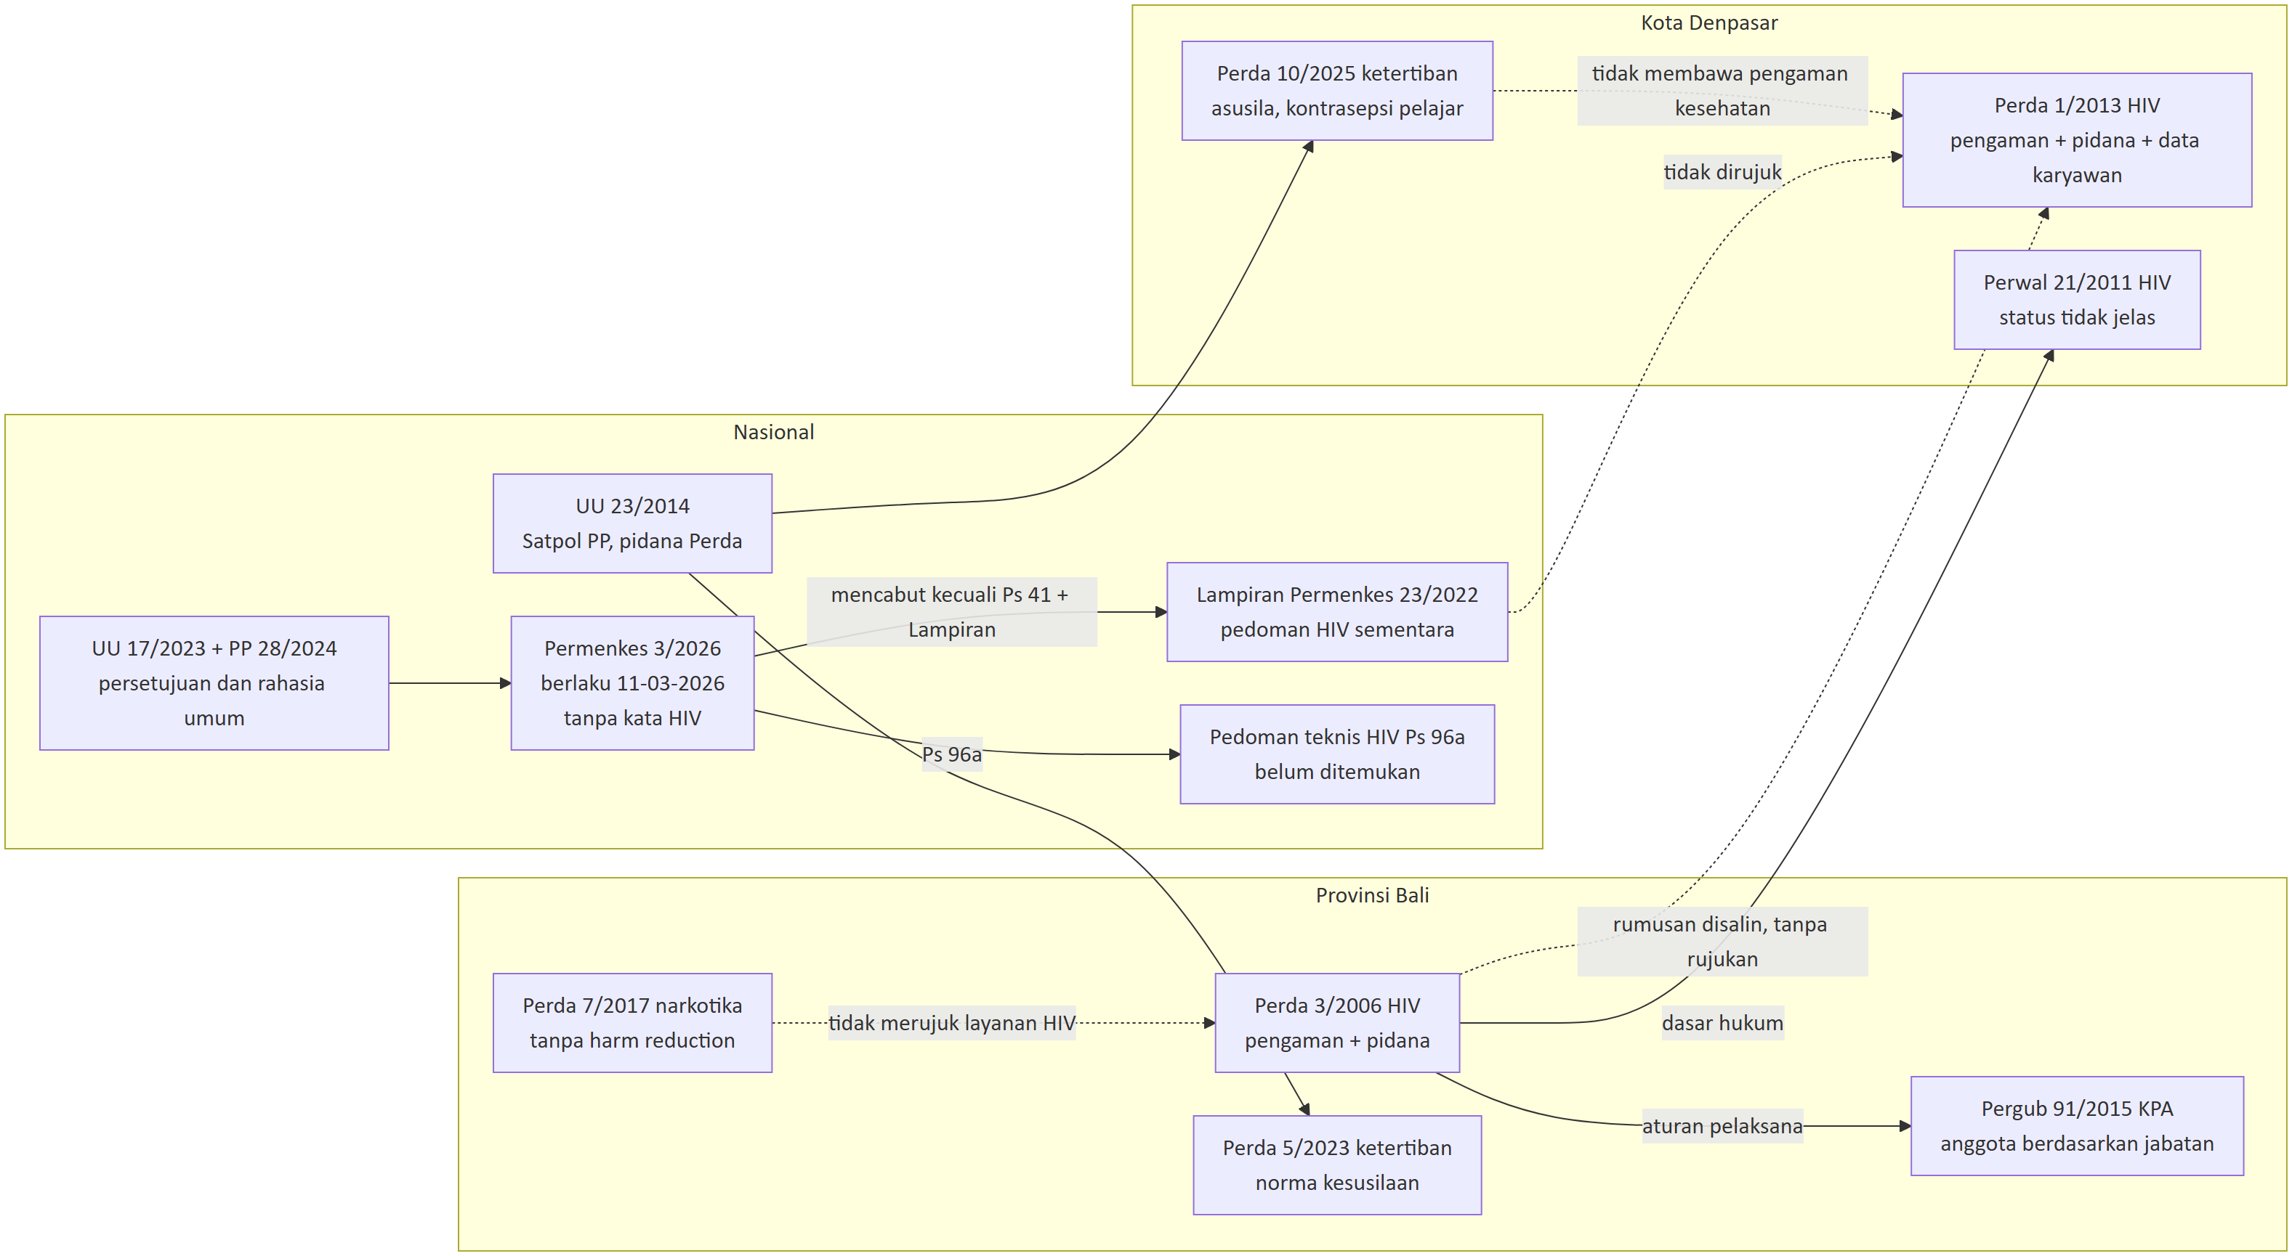
Gambar 1. Gambaran satu halaman. Garis tegas = hubungan tertulis; garis putus-putus = hubungan tematik atau tidak tertulis. Rincian ada di bagian 3.

2. Aturan yang diperiksa

2.1 Daftar instrumen
ID | Jenis/nomor/tahun | Judul singkat | Keluarga aturan | Status temporal | Hasil verifikasi JDIH (2026-10-05)
NAS-000-048 | UU 17/2023 | Kesehatan | Kesehatan umum (nasional) | Berlaku | Terkonfirmasi sumber resmi (V-A-02)
NAS-000-009 | PP 28/2024 | Pelaksanaan UU Kesehatan | Kesehatan umum (nasional) | Berlaku | Terkonfirmasi sumber resmi (V-A-01)
NAS-000-024 | Permenkes 3/2026 | Penanggulangan Penyakit | HIV dan penyakit menular (nasional) | Berlaku sejak 11-03-2026 | Terkonfirmasi sumber resmi (V-01)
NAS-000-020 | Permenkes 23/2022 | HIV, AIDS, dan IMS | HIV (nasional) | Dicabut kecuali Pasal 41 dan Lampiran | Terkonfirmasi sumber resmi (V-01)
NAS-000-056 | UU 23/2014 | Pemerintahan Daerah | Pemerintahan (nasional) | Berlaku dengan perubahan | Terkonfirmasi sumber resmi (V-A-06)
NAS-000-049 | UU 27/2022 | Pelindungan Data Pribadi | HAM/privasi (nasional) | Berlaku | Terkonfirmasi sumber resmi (V-A-18)
NAS-000-013 | Permendagri 59/2021 | Standar Pelayanan Minimal | Pemerintahan (nasional) | Belum diverifikasi resmi | Konsisten dengan teks, sumber sekunder (V-A-04)
NAS-000-011 | Permendagri 20/2007 | Pedoman KPA daerah | Kelembagaan (nasional) | Belum diverifikasi resmi | Konsisten dengan teks, sumber sekunder (V-A-03)
NAS-000-034 | Perpres 124/2016 | Perubahan Perpres 75/2006 (KPAN) | Kelembagaan (nasional) | Belum diverifikasi resmi | Konsisten dengan teks, sumber sekunder (V-A-11)
PROV-51-003 | Perda Prov. Bali 3/2006 | Penanggulangan HIV/AIDS | HIV | STALE-CANDIDATE | Tidak ada di JDIH BPK; konsisten dengan teks menurut sumber sekunder (V-B-11). BELUM_TERVERIFIKASI
PROV-51-005 | Pergub Bali 21/2009 | Perubahan Pergub 7/2007 (KPA Provinsi) | HIV; kelembagaan | SUPERSEDED menurut teks Pergub 91/2015 (HISTORIS) | Belum diperiksa. BELUM_TERVERIFIKASI
PROV-51-002 | Pergub Bali 91/2015 | Keanggotaan, organisasi, dan tata kerja KPA Provinsi | HIV; kelembagaan | STALE-CANDIDATE | Tidak ditemukan dalam pencarian (V-B-10). BELUM_TERVERIFIKASI
PROV-51-004 | Perda Prov. Bali 7/2017 | Fasilitasi pencegahan penyalahgunaan narkotika | Narkotika (P4GN); kelembagaan | STALE-CANDIDATE | Belum diperiksa. BELUM_TERVERIFIKASI
PROV-51-001 | Perda Prov. Bali 5/2023 | Ketertiban umum, ketenteraman, pelindungan masyarakat | Ketertiban; kelembagaan | UNKNOWN | Belum diperiksa. BELUM_TERVERIFIKASI
KAB-5171-003 | Perwal Denpasar 21/2011 | Penanggulangan HIV dan AIDS | HIV | STALE-CANDIDATE + kandidat STATUS-GAP | Tidak ada di JDIH BPK; konsisten dengan teks menurut agregator sekunder (V-B-09). BELUM_TERVERIFIKASI
KAB-5171-002 | Perda Kota Denpasar 1/2013 | Penanggulangan HIV dan AIDS | HIV | STALE-CANDIDATE | Terkonfirmasi sumber resmi: JDIH BPK “Berlaku”, tidak ada catatan diubah/dicabut (V-B-08)
KAB-5171-001 | Perda Kota Denpasar 10/2025 | Ketertiban umum, ketenteraman, pelindungan masyarakat | Ketertiban; kelembagaan | UNKNOWN | Tidak ditemukan dalam pencarian (V-B-07). BELUM_TERVERIFIKASI
Sumber: profil wilayah/Denpasar.md blok A dan D7; T12_temporal.csv; sumber_verifikasi/verifikasi_parts/A.csv, B.csv; verifikasi_status_web.csv. “Tidak ditemukan dalam pencarian” bukan bukti bahwa instrumen tidak ada. Status temporal: STALE-CANDIDATE = dasar hukum diduga usang; UNKNOWN = dasar hukum mutakhir tetapi status resmi belum diketahui.
Isi aturan tentang kualitas teks. Pergub 91/2015 kehilangan halaman 1 (judul, Menimbang, sebagian Mengingat) dan Lampiran susunan keanggotaan KPA. Pergub 21/2009 hanya memuat pasal yang diubah; Pergub induk 7/2007 belum ditemukan di folder. Perwal 21/2011 tidak mencantumkan tanggal pengundangan.

2.2 Jumlah instrumen per keluarga aturan
Keluarga aturan | Jumlah instrumen di folder | Instrumen
HIV/AIDS dan IMS | 5 | Perda Kota 1/2013; Perwal 21/2011; Pergub 91/2015; Perda Prov. 3/2006; Pergub 21/2009
Narkotika (P4GN) dan rehabilitasi | 1 | Perda Prov. 7/2017
Ketertiban, kesusilaan | 2 | Perda Kota 10/2025; Perda Prov. 5/2023
Pemerintahan dan kelembagaan | 5 | Perda Kota 10/2025; Perda Prov. 5/2023; Pergub 91/2015; Perda Prov. 7/2017; Pergub 21/2009
Kesehatan umum dan layanan | 0 | belum ditemukan di folder
Jaminan, pembiayaan, retribusi | 0 | belum ditemukan di folder
Perempuan, anak, kekerasan | 0 | belum ditemukan di folder
HAM, privasi, disabilitas | 0 | belum ditemukan di folder
Kerja, migrasi, pendidikan, informasi | 0 | belum ditemukan di folder
Sumber: T32_wilayah_keluarga.csv, baris Denpasar; angka sama dengan Laporan Nasional bagian 7.4. Satu instrumen dapat masuk ke lebih dari satu keluarga. Angka 0 berarti instrumen keluarga itu tidak ada di folder, bukan berarti Denpasar atau Bali tidak mengaturnya.
Analisis. Perlindungan privasi di paket ini hampir seluruhnya bergantung pada pasal-pasal di dalam Perda HIV. Tidak ada instrumen daerah khusus privasi atau HAM di folder.

2.3 Garis waktu penetapan
Penetapan instrumen Provinsi Bali dan Kota Denpasar, dengan tonggak nasional
Tahun | Peristiwa
2006 | Perda Prov. Bali 3/2006 HIV/AIDS (28 Maret)
2009 | Pergub Bali 21/2009 perubahan Pergub KPA (17 Juni)
2011 | Perwal Denpasar 21/2011 HIV dan AIDS (19 Juli)
2013 | Perda Kota Denpasar 1/2013 HIV dan AIDS (22 April)
2015 | Pergub Bali 91/2015 KPA Provinsi, mencabut Pergub 7/2007 jo. 21/2009 (7 Desember)
2017 | Perda Prov. Bali 7/2017 narkotika (28 Agustus)
2022 | Nasional - Permenkes 23/2022 HIV, AIDS, IMS
2023 | Perda Prov. Bali 5/2023 ketertiban umum (28 Juli)
 | Nasional - UU 17/2023 Kesehatan
2024 | Nasional - PP 28/2024
 | Tenggat Pergub pelaksana Perda 5/2023 (28 Juli), belum ditemukan di folder
2025 | Perda Kota Denpasar 10/2025 ketertiban umum (16 Desember)
2026 | Nasional - Permenkes 3/2026 berlaku 11 Maret
 | Tenggat penyesuaian daerah Pasal 97, 11 September
Gambar 2. Garis waktu. Tanggal daerah berasal dari T12_temporal.csv. Ketiga instrumen HIV daerah (2006, 2011, 2013) terbit sebelum seluruh tonggak nasional 2022–2026. Instrumen kota yang paling baru adalah Perda Ketertiban 10/2025, dan Perda itu tidak menyebut HIV. (Disajikan sebagai tabel agar terbaca.)

3. Alignment dan cascading: Nasional → Provinsi Bali → Kota Denpasar
Bagian ini menjawab tiga pertanyaan: dari mana mandat HIV di Denpasar berasal, pengaman apa yang turun dari atas ke bawah, dan di mana pengaman itu berubah.
Analisis singkat. Mandat HIV di Denpasar tidak mengalir melalui rantai delegasi formal. Perda Provinsi 3/2006 mengarahkan kabupaten/kota membentuk Perda HIV (Pasal 23 dan Penjelasan Umum), tetapi itu arah pengaturan, bukan delegasi. Perwal 21/2011 memakai Perda Provinsi sebagai dasar hukum. Perda Kota 1/2013 menyalin rumusan Perda Provinsi tanpa merujuknya. Mandat ketertiban kota berasal dari UU 23/2014 dan Permendagri 26/2020, bukan dari Perda Provinsi 5/2023. Akibatnya, perbaikan di tingkat provinsi tidak otomatis mengubah aturan kota.

3.1 Diagram cascade tiga lapis

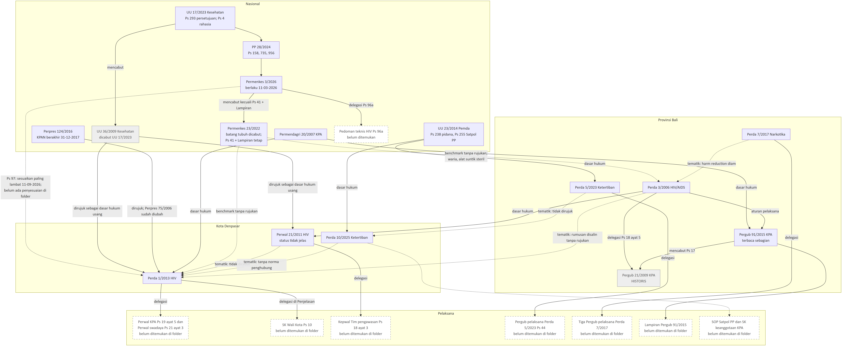
Gambar 3. Cascade tiga lapis dan lapis pelaksana. Garis tegas = relasi berbasis teks (delegasi, aturan pelaksana, rujukan dasar hukum, mencabut). Garis putus-putus = hubungan tematik, benchmark tanpa rujukan, atau kewajiban yang belum tercermin dalam teks daerah. Kotak bergaris putus = belum ditemukan di folder. Diagram teknis lengkap: diagram/D05_cascade_Denpasar.mmd. Diagram ini padat: perbesar tampilan atau buka berkas resolusi penuh diagram_resolusi_penuh/Laporan_Denpasar_diagram3.png.

Isi aturan. Permenkes 3/2026 Pasal 99 huruf cc mencabut Permenkes 23/2022 kecuali Pasal 41 dan Lampiran. Batang tubuh Permenkes 3/2026 tidak menyebut HIV. Tidak satu pun instrumen daerah paket ini merujuk Permenkes 23/2022 atau Permenkes 3/2026.

3.2 Matriks alignment pengaman
Kolom “Nasional” memakai kerangka yang berlaku sekarang: UU 17/2023, PP 28/2024, Permenkes 3/2026, dan Lampiran Permenkes 23/2022 sebagai pedoman sementara. Kolom “Arah perubahan” membandingkan isi teks; arah itu bukan penilaian kepatuhan.
Pengaman | Nasional | Provinsi Bali | Kota Denpasar | Arah perubahan
Persetujuan tes | UU 17/2023 Ps 293 mewajibkan persetujuan; pengecualian Ps 295 (program pemerintah) dan Ps 276 huruf d (pencegahan penyakit menular). Pasal persetujuan khusus HIV (Ps 24 Permenkes 23/2022) dicabut | Perda 3/2006 Ps 12: tes dengan konseling sebelum dan sesudah; Ps 12 ayat (3) membolehkan “konseling keluarga” dalam “keadaan khusus” | Perda 1/2013 Ps 13: tes sukarela berkonseling; Ps 13 ayat (3) “keadaan khusus”; Perwal 21/2011 Ps 12–14 serupa tanpa sanksi | Dipertahankan di daerah, dengan celah “keadaan khusus”. Teks daerah lebih rinci daripada pasal nasional yang tersisa
Konseling | Tidak ada pasal khusus HIV yang berlaku; rincian bergantung pada Lampiran 23/2022 dan pedoman teknis Ps 96a yang belum ditemukan | Ps 12 Perda 3/2006 (pra dan pasca tes) | Ps 13 Perda 1/2013 | Dipertahankan di daerah
Kerahasiaan dan pengecualiannya | UU 17/2023 Ps 4, 177, 301; pengecualian Ps 4 ayat (4), termasuk permintaan aparat penegak hukum; PP 28/2024 Ps 735; UU 27/2022 Ps 4 ayat (2) (data kesehatan = data spesifik); Permenkes 3/2026 Ps 24 ayat (1) huruf d dan Ps 85 menambah aliran data | Perda 3/2006 Ps 13 ayat (1) jo. Ps 27 (pidana). Perda 7/2017 Ps 25 ayat (2) merahasiakan hasil assessment, tetapi Ps 38 ayat (5) mewajibkan rekap identitas dan diagnosis | Perda 1/2013 Ps 14 ayat (1) jo. Ps 28 (pidana). Ps 10 ayat (1) mewajibkan penyerahan data karyawan ke Pemerintah Kota | Dipertahankan dengan sanksi; ditambah beban di daerah (penyerahan data karyawan; rekap identitas IPWL)
Pembukaan status ke pasangan | Lampiran 23/2022 (notifikasi pasangan dengan rujukan; persetujuan tertulis untuk penelusuran) | Perda 3/2006 Ps 13 ayat (2): pembukaan atas “indikasi” penularan | Perda 1/2013 Ps 14 ayat (2): pembukaan kepada pasangan dengan persetujuan ODHIV, dengan rumusan “indikasi” tanpa kriteria | Dipertahankan dengan celah rumusan
Larangan diskriminasi dan penolakan layanan | UU 17/2023 Ps 174 (larangan menolak pasien, umum); Permenkes 3/2026 Ps 2 huruf d dan Ps 26 ayat (1) (tujuan menghapus stigma) | Perda 3/2006 Ps 14: layanan tanpa diskriminasi bagi ODHIV; sanksi administratif Ps 25 | Perda 1/2013 Ps 15: layanan tanpa diskriminasi bagi ODHIV; sanksi administratif Ps 26; asas non-stigma di Penjelasan Ps 2 | Dipertahankan, tetapi menyempit ke ODHIV saja
Harm reduction (LASS/PTRM) | Batang tubuh 23/2022 dicabut; tersisa Lampiran Bab V huruf G (pedoman sementara); PP 28/2024 Ps 158 (persetujuan tindakan medis pecandu) | Perda 3/2006 Ps 11 huruf b: “layanan untuk pencegahan pada pemakai narkoba suntik” tanpa alat suntik steril; Ps 10 jo. 27: wajib jarum steril berancaman pidana. Pergub 91/2015 Ps 6: pengelola program “Harm Reduction”. Perda 7/2017: diam | Perda 1/2013 Ps 12 huruf b: layanan pencegahan bagi pemakai narkoba suntik; Ps 11 jo. 28: wajib jarum steril berancaman pidana | Menyempit (LASS/PTRM tidak disebut); bertentangan (kandidat) karena perilaku sasaran layanan dipidana
Populasi kunci, termasuk TG | Lampiran 23/2022: populasi kunci termasuk waria (meliputi transgender dan transpuan); definisi di Ps 1 angka 8 dicabut | Perda 3/2006: penjaja seks, LSL, pemakai narkoba suntik disebut sebagai kelompok berisiko; TG tidak disebut | Perda 1/2013 Ps 1 angka 7 dan Penjelasan Ps 9: kelompok berisiko; TG tidak disebut; Perda 10/2025 tidak menyebut populasi kunci | Menyempit: TG hilang; kelompok lain disebut sebagai subjek kewajiban, bukan pemegang hak
Forum koordinasi/KPA dan kursi komunitas | Perpres 124/2016 Ps 17A (fungsi KPAN ke Menkes); Permenkes 3/2026 Ps 83 ayat (2) dan Ps 86 ayat (2) huruf b; Lampiran 23/2022 Bab IV huruf B | Perda 3/2006 Ps 18 ayat (4): pengisian “terbuka dan partisipatif”. Pergub 21/2009: “Ketua Organisasi ODHA Bali” (historis). Pergub 91/2015 Ps 9: pengisian “berdasarkan jabatan”; Ps 15: lapor ke Ketua KPA Nasional | Perda 1/2013 Ps 19 ayat (4): “terbuka dan partisipatif”; Perwal KPA (Ps 19 ayat (5)) belum ditemukan di folder. Perwal 21/2011 Ps 18: KPA dengan fungsi pengawasan | Menyempit / hilang: kursi organisasi ODHIV hilang dari batang tubuh 2015; rantai pelaporan ke KPAN usang
Layanan gratis/tarif | Permendagri 59/2021: SPM layanan HIV bagi orang berisiko 100%, dengan pembebasan biaya | Perda 3/2006 Ps 16: ARV, obat IO dan IMS “bermutu dan terjangkau”; Ps 21: APBD untuk kegiatan KPA | Perda 1/2013 Ps 12 huruf e: VCT/CST “kualitas baik dan biaya terjangkau”; Ps 17: ARV “bermutu dan terjangkau”; Ps 22: sumber dana tanpa porsi | Menyempit: “terjangkau” tidak sama dengan bebas biaya
Kanal pengaduan | Permenkes 3/2026 Ps 86, 92–94 (pengaduan umum; kerahasiaan identitas pengadu Ps 93 ayat (2)) | Belum ditemukan di folder; ada sanksi administratif Ps 25 | Belum ditemukan di folder; ada sanksi administratif Ps 26. Perda 10/2025 tidak mengatur keberatan bagi orang yang ditertibkan | Belum ditemukan
Pidana/sanksi berbasis status | UU 23/2014 Ps 238: Perda boleh memuat pidana kurungan ≤6 bulan atau denda ≤Rp50 juta. Permenkes 3/2026 Ps 2 huruf d: tujuan menghapus stigma | Perda 3/2006 Ps 7 (ODHIV melindungi pasangan), Ps 9 (“hubungan seksual berisiko”), Ps 10 (jarum steril) jo. Ps 27 | Perda 1/2013 Ps 7, 9, 11 jo. Ps 28; Perwal 21/2011 Ps 7, 9 tanpa sanksi | Ditambah di daerah; kandidat bertentangan dengan tujuan Ps 2 huruf d (kewenangan pidana tetap dalam batas Ps 238)
Tes/pemeriksaan wajib | Kepmenakertrans 68/2004: larangan tes HIV sebagai syarat kerja; UU 17/2023 Ps 293 vs Ps 295 | Perda 3/2006 Ps 12 ayat (4) melarang mandatory HIV test. Perda 7/2017 Ps 10 dan 13: tes urine di sekolah; Ps 18 ayat (2): tes urine di tempat kerja | Perda 1/2013 Ps 13 ayat (4) melarang mandatory HIV test, tetapi Ps 10 ayat (3) mewajibkan pemeriksaan berkala karyawan tempat hiburan; Perwal 21/2011 Ps 10 ayat (2)–(3) serupa | Ditambah di daerah (pemeriksaan berkala lewat pemberi kerja); bertentangan secara internal dengan larangan tes wajib
Penertiban di lokasi layanan | UU 23/2014 Ps 255 (Satpol PP); Permenkes 3/2026 Ps 6, 25, 84 dan Lampiran 23/2022 mengakui kegiatan penjangkauan; tidak ada pengecualian tertulis dari penertiban | Perda 5/2023 Ps 21 ayat (6) huruf b (“norma kesusilaan”) jo. Ps 43; Ps 29 ayat (1) huruf a (siswa dilarang membawa alat kontrasepsi); tanpa pengecualian kegiatan kesehatan | Perda 10/2025 Ps 27 ayat (1) huruf g (“asusila”) jo. Ps 46 ayat (7); huruf h (menawarkan diri menjadi pekerja seks); Ps 11 ayat (5) patroli “represif”; Ps 35 ayat (1) huruf a (alat kontrasepsi pelajar); Ps 14 ayat (2) huruf g arahan anti-kekerasan | Ditambah di daerah; bertentangan (kandidat horizontal) dengan kewajiban kondom Perda 1/2013 Ps 10
Sumber: profil Denpasar blok B, D, F, H; profil Bali §4–§5; Laporan Nasional §4.2; T11_cascade_alignment.csv. Semua isi Provinsi dan Kota diambil dari teks. Ketentuan nasional yang tersisa diambil dari kerangka 2026.

3.3 Pasangan cascade
Pasangan | Jenis hubungan | Apa yang diwariskan | Apa yang berubah | Arti bagi layanan
Perda Prov. 3/2006 ~ Perda Kota 1/2013 | Tematik; rumusan hampir identik, tanpa rujukan | Kewajiban ODHIV (Ps 7); larangan tes wajib; kerahasiaan; layanan PENASUN; KPA “terbuka dan partisipatif”; pidana | Ps 9 dipersempit menjadi “memakai kondom” (pidana tetap); pidana ditambah untuk Ps 10 dan 11; Pasal 10 baru: data dan pemeriksaan karyawan tempat hiburan; sumber dana diperluas ke APBD Provinsi dan APBN | Pengaman tes dan kerahasiaan diteruskan. Beban privasi karyawan tempat hiburan bertambah di kota
Perda Prov. 3/2006 → Perwal 21/2011 | Rujukan dasar hukum (Mengingat angka 10) | Kerahasiaan; tes sukarela; larangan tes wajib | Sanksi hilang; mandat layanan dan ARV hilang; KPA menyempit menjadi fungsi “pengawasan terhadap semua kegiatan” | Perwal tidak menjamin layanan; fungsi KPA bergeser dari koordinasi ke pengawasan
Perwal 21/2011 ~ Perda Kota 1/2013 | Tematik, satu tingkat; Perda tidak mencabut Perwal | Kewajiban perilaku; pendataan karyawan | Pidana ditambahkan; mandat ARV ditambahkan; data karyawan kini “diserahkan” ke instansi Pemerintah Kota | Dua aturan berlaku berdampingan tanpa klausul peralihan. Petugas tidak memiliki pegangan aturan mana yang dipakai
Perda Prov. 3/2006 → Pergub 21/2009 → Pergub 91/2015 | Delegasi (Ps 18 ayat (5)); aturan pelaksana; pencabutan | KPA Provinsi | Kursi “Ketua Organisasi ODHA Bali” tidak muncul di batang tubuh 2015; pengisian “berdasarkan jabatan”; sekretariat program HR dan PMTS ditambahkan; pelaporan ke Ketua KPA Nasional | Kelembagaan program menguat; partisipasi komunitas menyempit (Lampiran 2015 belum ditemukan, jadi sebagian belum dapat dinilai)
Permenkes 23/2022 (Lampiran) ~ aturan HIV daerah | Benchmark tanpa rujukan (PRE-PARENT: aturan daerah lebih tua) | — | Daerah tidak menyebut waria; layanan alat suntik steril tidak disebut; Perda narkotika 2017 diam tentang harm reduction | Pengakuan TG dan LASS/PTRM tidak memiliki pegangan tertulis di daerah
UU 23/2014 → Perda Kota 10/2025 | Rujukan dasar hukum | Kewenangan Satpol PP dan pidana Perda | Pidana kurungan paling lama 3 bulan (dalam batas Ps 238); pengaman HAM hanya berupa arahan internal (Ps 14 ayat (2) huruf g) | Kewenangan sah; pengaman bagi orang yang ditertibkan lemah
Perpres 75/2006 jo. 124/2016 → Perda Kota 1/2013, Perwal 21/2011 | Rujukan dasar hukum | Model KPA | Perpres 75/2006 sudah diubah; KPAN berakhir 31-12-2017 | Kelembagaan KPA lokal bersandar pada model nasional yang sudah berakhir
Perda Prov. 5/2023 ~ Perda Kota 10/2025 | Tematik; tidak dirujuk | Larangan pelajar/siswa membawa alat kontrasepsi muncul sejajar | Provinsi menambah sanksi sampai “dikeluarkan dari sekolah” dan pidana | Akses remaja ke alat dan informasi pencegahan dibatasi di dua tingkat
Sumber: profil Denpasar blok C–D; T11_cascade_alignment.csv (29 baris Denpasar); T10 melalui profil.

3.4 Di mana pengaman berubah

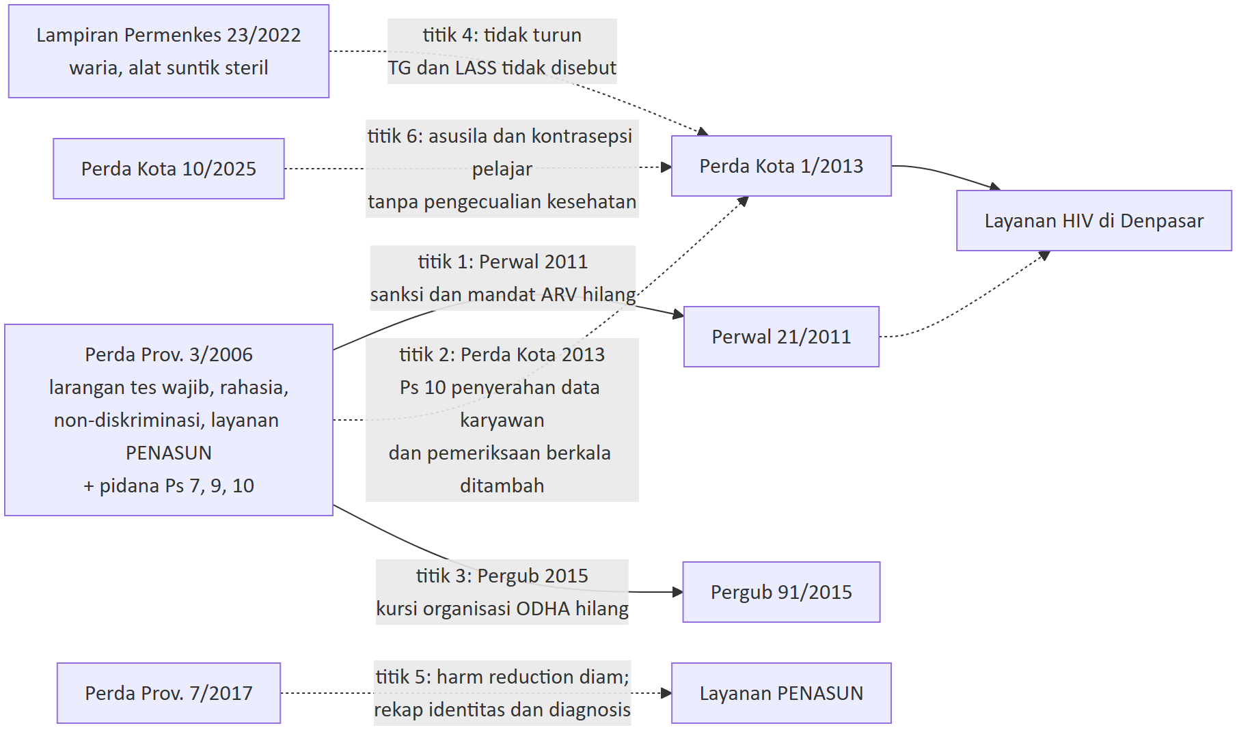
Gambar 4. Enam titik di mana pengaman menyempit, hilang, atau berhadapan dengan beban baru. Penyempitan terjadi di aturan pelaksana (titik 1, 3) dan di batas antarkeluarga aturan (titik 5, 6), sesuai pola nasional (Laporan Nasional §7.2). Ini gambaran teks, bukan bukti dampak.

Analisis. Perda HIV induk (provinsi dan kota) justru menjadi tempat pengaman ditambahkan, sekaligus tempat pidana ditulis. Penyempitan paling jelas terjadi di Pergub KPA 2015 dan di hubungan antara Perda HIV dan Perda ketertiban.

3.5 Dasar hukum usang dan dampak Permenkes 3/2026
Instrumen | Rujukan yang usang atau perlu diperiksa | Pengganti menurut catatan kajian | Akibat
Perda Kota 1/2013 | UU 36/2009, UU 29/2004, UU 32/2004, Perpres 75/2006 | UU 17/2023; UU 23/2014; Perpres 124/2016 | Konsiderans perlu diperbarui ke UU 17/2023, PP 28/2024, Permenkes 3/2026
Perwal 21/2011 | UU 10/2004, UU 36/2009, UU 29/2004, UU 32/2004 | UU 12/2011; UU 17/2023; UU 23/2014 | Bila Perwal dicabut, pembaruan tidak diperlukan
Perda Prov. 3/2006 | UU 23/1992, UU 10/2004, UU 29/2004, UU 32/2004; UU 64/1958 (perlu verifikasi) | UU 17/2023; UU 12/2011; UU 23/2014; UU 15/2023 Provinsi Bali | Pidana Pasal 27 belum diselaraskan dengan kerangka nasional baru
Perda Prov. 7/2017 | Permendagri 21/2013 (P4GN), UU 64/1958, UU 36/2009 di Penjelasan | Permendagri 12/2019 (menurut catatan kajian; belum diperiksa di folder); UU 15/2023; UU 17/2023 | Sumber delegasi P4GN usang
Pergub 91/2015 | Pasal 15: pelaporan kepada Ketua KPA Nasional | Perpres 124/2016 Ps 17A: fungsi KPAN beralih ke Menkes | Rantai pelaporan tidak memiliki penerima
Sumber: T12_temporal.csv; profil Denpasar blok D7. Jumlah instrumen dengan dasar hukum usang di paket Denpasar = 5, sama dengan Laporan Nasional §7.1 kolom I. Catatan: Permendagri 21/2013 (P4GN) berbeda dari Permenkes 21/2013 (HIV) yang disebut di Laporan Nasional.
Isi aturan. Permenkes 3/2026 berlaku 11-03-2026. Pasal 97 ayat (1) meminta pemerintah daerah menyesuaikan diri paling lama enam bulan sejak diundangkan, yaitu 11-09-2026. Tenggat itu sudah lewat pada cutoff 2026-10-04. Pedoman teknis HIV menurut Pasal 96 huruf a belum ditemukan.
Analisis. Dasar hukum yang usang tidak otomatis membatalkan Perda. Namun ada tiga akibat bagi Denpasar:
- Pasal persetujuan tes dan definisi populasi kunci dalam Permenkes 23/2022 kini sudah dicabut. Pengaman tes dan kerahasiaan dalam Perda 1/2013 menjadi lebih penting, karena di tingkat nasional pengaman itu kini bersifat umum dan memuat pengecualian luas.
- Pengecualian kerahasiaan kini hanya boleh mengikuti UU 17/2023 Pasal 4 ayat (4) dan PP 28/2024 Pasal 735 ayat (2). Perda tidak boleh menambah pengecualian baru.
- Selama pedoman teknis HIV belum terbit, rujukan teknis bagi revisi daerah adalah Lampiran Permenkes 23/2022 sebagai pedoman sementara.

4. Tujuh hak
Hak | Yang dilindungi (pasal) | Yang dibebani (pasal) | Catatan
H1 Kesehatan | VCT/CST, layanan pencegahan PENASUN, PPIA (Perda Kota 1/2013 Ps 12); ARV, obat IO dan IMS (Perda Kota Ps 17; Perda Prov. 3/2006 Ps 16); rehabilitasi (Perda Prov. 7/2017 Ps 26); sekretariat program HR/PMTS (Pergub 91/2015 Ps 6) | Larangan pelajar/siswa membawa alat kontrasepsi (Perda Kota 10/2025 Ps 35 ayat (1) huruf a; Perda Prov. 5/2023 Ps 29 ayat (1) huruf a); pidana jarum steril (Perda Kota 1/2013 Ps 11 jo. 28) | T33: proteksi di 2 instrumen, beban di 2, 22 kandidat isu. Alat suntik steril dan terapi rumatan tidak disebut di Perda narkotika
H2 Non-diskriminasi | Layanan tanpa diskriminasi, hanya untuk ODHIV (Perda Kota Ps 15; Perda Prov. Ps 14) | Ketertiban diukur dengan “norma agama, norma sosial” (Perda Kota 10/2025 Ps 1 angka 10; Perda Prov. 5/2023 Ps 1 angka 15); syarat surat keterangan bebas narkotika bagi ASN (Perda Prov. 7/2017 Ps 19) | T33: proteksi di 1 instrumen, beban di 3, 9 kandidat isu. Orientasi seksual dan identitas gender tidak disebut
H3 Privasi | Larangan mandatory HIV test dan kerahasiaan berancaman pidana (Perda Kota 1/2013 Ps 13 ayat (4), 14 ayat (1) jo. 28; Perda Prov. 3/2006 Ps 12 ayat (4), 13 ayat (1) jo. 27); kerahasiaan assessment (Perda Prov. 7/2017 Ps 25 ayat (2)); kerahasiaan data penghuni kos (Perda Kota 10/2025 Ps 22) | Penyerahan data karyawan (Perda Kota 1/2013 Ps 10 ayat (1)); “konseling keluarga” dalam “keadaan khusus” (Ps 13 ayat (3)); rekap identitas dan diagnosis IPWL (Perda Prov. 7/2017 Ps 38 ayat (5)); sidik jari dan pemotretan oleh PPNS (Perda Kota 10/2025 Ps 45; Perda Prov. 5/2023 Ps 42 ayat (2) huruf e) | T33 mencatat proteksi H3 di 0 instrumen, padahal kartu instrumen mencatat pengaman H3 di Perda Kota 1/2013 dan Perda Prov. 3/2006. Perbedaan ini kemungkinan karena arah “campuran” tidak dihitung sebagai proteksi
H4 Pekerjaan | Keterampilan kerja pascarehabilitasi (Perda Prov. 7/2017 Ps 34–35) | Larangan menawarkan diri menjadi pekerja seks (Perda Kota 10/2025 Ps 27 ayat (1) huruf h); pemeriksaan berkala lewat pemberi kerja (Perda Kota 1/2013 Ps 10 ayat (3)); surat keterangan bebas narkotika dan tes urine di tempat kerja (Perda Prov. 7/2017 Ps 18 ayat (2), 19) | T33: proteksi di 1 instrumen, beban di 2, 8 kandidat isu
H5 Pendidikan dan informasi | KIE dan penyuluhan di tempat hiburan (Perda Kota 1/2013 Ps 10 ayat (2) dan ketentuan KIE) | Sanksi “dikeluarkan dari sekolah” (Perda Prov. 5/2023 Ps 29 ayat (7)); pembebasan sementara dari kegiatan belajar (Perda Prov. 7/2017 Ps 13) | T33: proteksi di 4 instrumen, beban di 2, 4 kandidat isu
H6 Martabat, bebas dari perlakuan sewenang-wenang | Asas non-stigma (Penjelasan Ps 2 Perda Kota 1/2013); arahan petugas “tidak melakukan pemukulan/kekerasan” (Perda Kota 10/2025 Ps 14 ayat (2) huruf g); larangan memasung ODGJ (Ps 27 ayat (1) huruf k) | Patroli khusus “bersifat represif” (Perda Kota 10/2025 Ps 11 ayat (5)); pidana “asusila” (Ps 27 ayat (1) huruf g jo. 46 ayat (7)); penitipan di Dinas Sosial dan “sanksi sosial” (Perda Prov. 5/2023 Ps 21 ayat (8)); pidana berbasis status (Perda Kota 1/2013 Ps 7, 9 jo. 28) | T33: proteksi di 0 instrumen; catatan yang sama dengan H3 berlaku
H7 Partisipasi | KPA “terbuka dan partisipatif” (Perda Kota 1/2013 Ps 19 ayat (4); Perda Prov. 3/2006 Ps 18 ayat (4)); “Ketua Organisasi ODHA Bali” (Pergub 21/2009, historis) | Pengisian KPA “berdasarkan jabatan” (Pergub 91/2015 Ps 9); partisipasi berupa “melaporkan adanya pelanggaran” (Perda Kota 10/2025 Ps 42 ayat (2); Perda Prov. 5/2023 Ps 38 ayat (2); Perda Prov. 7/2017) | T33: proteksi di 3 instrumen, beban di 0, 3 kandidat isu
Sumber: T33_wilayah_hak.csv; profil Denpasar blok F. Angka “kandidat isu” menghitung isu yang menyebut hak tersebut; satu isu dapat menyebut beberapa hak. Angka ini bukan ukuran pemenuhan hak.
Analisis. Kontras paling tajam ada pada H3 (privasi) dan H6 (martabat). Pengaman kerahasiaan bersanksi berdampingan dengan kewenangan pengumpulan data dan penertiban dari sektor ketertiban dan narkotika, tanpa norma penghubung. Hak yang memerlukan verifikasi paling awal adalah H3 dan H6 (penertiban, pendataan, pelaporan identitas), serta H1 bagi PENASUN dan remaja.

5. Lima kelompok kunci
Status HIV berbeda dari pekerjaan, identitas, atau perilaku. Kelima kelompok dapat beririsan, tetapi tidak sama. Hitungan instrumen tidak sama dengan prevalensi atau dampak.
Kelompok | Pengakuan dalam teks | Beban dalam teks | Celah | Data yang dibutuhkan
ODHIV | Diakui sebagai pemegang hak di 4 instrumen: kerahasiaan, non-diskriminasi, ARV (Perda Kota 1/2013 Ps 14, 15, 17; Perda Prov. 3/2006; Perwal 21/2011); kursi organisasi ODHA di Pergub 21/2009 (historis) | Kewajiban “melindungi pasangan seksualnya” berancaman pidana (Perda Kota Ps 7 jo. 28; Perda Prov. Ps 7 jo. 27); larangan donor; terpapar secara kondisional sebagai tunawisma (Perda Kota 10/2025 Ps 19 ayat (2) huruf b) dan pendatang (Perda Prov. 5/2023 Ps 21 ayat (7)) | Tidak ada kanal pengaduan; kursi di KPA hilang pada 2015 | Data penyidikan PPNS dan perkara Ps 7/9; data pengaduan pelanggaran kerahasiaan; kesaksian ODHIV, termasuk perempuan
PSP | Tidak ada pengakuan sebagai pemegang hak; manfaat hanya tidak langsung (kondom dan KIE di tempat hiburan, Perda Kota 1/2013 Ps 10) | Disebut sebagai objek larangan atau kewajiban di 4 instrumen: larangan menawarkan diri menjadi pekerja seks (Perda Kota 10/2025 Ps 27 ayat (1) huruf h); kewajiban kondom berancaman pidana (Perda Kota 1/2013 Ps 9 jo. Penjelasan); penyerahan data dan pemeriksaan berkala karyawan (Ps 10) | Tidak ada jalur keberatan bagi orang yang ditertibkan; pelanggan tidak disebut dalam larangan | Data operasi Satpol PP (sasaran, barang sitaan, termasuk kondom); alur data Ps 10; kesaksian PSP dan pekerja tempat hiburan
LSL | Tidak ada pengakuan sebagai pemegang hak | Disebut sebagai “laki-laki yang berhubungan seks dengan laki-laki” dalam daftar kelompok berisiko yang dikenai Ps 9 (3 instrumen); paparan kondisional melalui “asusila” dan “norma kesusilaan” | Tidak ada layanan khusus LSL dalam teks | Data kunjungan layanan LSL; kesaksian LSL tentang penertiban
TG | Tidak disebut di kedelapan instrumen | Paparan kondisional melalui “asusila”/“kesusilaan” dan syarat identitas kos (Perda Kota 10/2025 Ps 22) | Tidak masuk definisi sasaran; Lampiran 23/2022 menyebut waria, tetapi tidak dirujuk | Data layanan yang dipilah menurut identitas gender; kesaksian TG
PENASUN | Layanan pencegahan bagi “pemakai narkoba suntik” (Perda Kota 1/2013 Ps 12 huruf b); rehabilitasi dan kerahasiaan assessment (Perda Prov. 7/2017 Ps 25–26) | Pidana kewajiban jarum steril (Perda Kota 1/2013 Ps 11 jo. 28); rekap identitas dan diagnosis IPWL (Perda Prov. 7/2017 Ps 38 ayat (5)); surat keterangan bebas narkotika; kartu lapor diri terbatas dua kali (Ps 23, 28) | Perda narkotika tidak menyebut HIV, LASS, atau PTRM; tidak ada penghubung dengan Perda HIV | Data rujukan IPWL ke layanan HIV; cakupan LASS/PTRM; alur data IPWL ke Pemprov/BNNP
Sumber: T34_wilayah_populasi.csv (TG: SIL di 8 instrumen; PSP: REC− di 4; LSL: REC− di 3; ODHIV: REC+ di 4 dan REC− di 3; PENASUN: REC+ di 2 dan REC− di 4) dan T21_gender_erasure.csv.
Empat uji pengakuan (T21).
- Pengakuan. PSP, LSL, dan PENASUN hanya disebut dalam definisi pencegahan dan Penjelasan sebagai kelompok berisiko. TG tidak disebut. Perda ketertiban kota hanya menyebut PSP, dan hanya sebagai objek larangan.
- Cakupan manfaat. Manfaat eksplisit diberikan kepada ODHIV, PENASUN, dan ibu hamil (PPIA). LSL dan TG tidak memperoleh manfaat khusus.
- Asimetri penegakan. Populasi kunci lebih sering menjadi subjek kewajiban berancaman pidana daripada pemegang hak. Pemilik tempat hiburan tidak disebut dalam sanksi administratif Pasal 26 Perda 1/2013.
- Penghapusan. Penghapusan parsial: TG sepenuhnya diam; populasi kunci tidak menjadi peserta KPA; Perda narkotika tidak menyebut HIV.
Kelompok tambahan. Anak dan pelajar (larangan alat kontrasepsi, tes urine sekolah), orang miskin dan gelandangan (Perda Kota 10/2025 Ps 27 ayat (1) huruf e–f; Perda Prov. 5/2023 Ps 1 angka 21, Ps 21 ayat (8)), pendatang (kewajiban identitas memasuki Bali), dan perempuan (PPIA; kandidat beban gender Pasal 7) juga tersentuh. Ini dicatat terpisah dan tidak disamakan dengan lima kelompok kunci.

6. Masalah utama di wilayah ini
Semua masalah di bagian ini berstatus temuan dari teks, risiko yang perlu dibuktikan, atau ketegangan antaraturan. Tidak ada yang sudah terbukti menimbulkan dampak, karena data pelaksanaan belum dikumpulkan. Kode MLW mengikuti Laporan Nasional bagian 8.

6.1 Masalah lintas wilayah (MLW) yang relevan bagi Denpasar
Kode | Masalah | Contoh pasal di paket Denpasar | Kelompok paling tersentuh | Hak | Kedudukan
MLW-01 | Pidana berbasis status HIV atau keanggotaan kelompok | Perda Kota 1/2013 Ps 7, 9, 11 jo. 28; Perda Prov. 3/2006 Ps 7, 9, 10 jo. 27 | ODHIV; PSP, LSL, PENASUN | H1, H2, H3, H6 | Risiko yang perlu dibuktikan
MLW-02 | Pemeriksaan wajib tanpa rumusan persetujuan | Perda Kota 1/2013 Ps 10 ayat (3); Perwal 21/2011 Ps 10 ayat (2)–(3); Perda Prov. 7/2017 Ps 10, 13, 18 ayat (2) | PSP dan pekerja tempat hiburan; pelajar; PENASUN | H1, H3, H4 | Risiko yang perlu dibuktikan; ketegangan internal dengan larangan tes wajib
MLW-03 | Pengecualian kerahasiaan dan aliran data identitas | Perda Kota 1/2013 Ps 10 ayat (1), 13 ayat (3), 14 ayat (2); Perda Prov. 7/2017 Ps 38 ayat (5); Pergub 91/2015 Ps 3, 15 | ODHIV, PENASUN, PSP | H3, H4 | Risiko yang perlu dibuktikan
MLW-04 | Penertiban “asusila” di lokasi sasaran layanan | Perda Kota 10/2025 Ps 1 angka 23, 11 ayat (5), 27 ayat (1) huruf g–h, 35 ayat (1) huruf a; Perda Prov. 5/2023 Ps 21 ayat (6) huruf b, 29 ayat (1) huruf a | PSP, TG, LSL, pelajar, penjangkau | H1, H4, H5, H6 | Ketegangan horizontal; risiko yang perlu dibuktikan
MLW-06 | Harm reduction terputus dari aturan narkotika | Perda Prov. 7/2017 Ps 5–7, 26 (diam); Perda Kota 1/2013 Ps 11 vs Ps 12 huruf b | PENASUN | H1, H3 | Ketegangan horizontal dan internal
MLW-07 | TG tidak diakui | Kedelapan instrumen (T34: SIL×8); Perda Prov. 3/2006 Ps 1 angka 6 | TG | H1, H2 | Temuan dari teks
MLW-08 | Partisipasi kelembagaan menyempit | Pergub 91/2015 Ps 8–10, 15; Perwal KPA Kota belum ditemukan di folder | Semua kelompok | H7 | Temuan dari teks; kemunduran belum dapat diuji
MLW-09 | Biaya sebagai syarat akses (terbatas) | Perda Kota 1/2013 Ps 12 huruf e, 17, 22 (“biaya terjangkau”) | ODHIV, orang miskin | H1 | Risiko yang perlu dibuktikan; tidak ada tarif tertulis di folder
MLW-10 | Dasar hukum usang dan pelaksana tidak terlacak | 5 instrumen STALE-CANDIDATE; tujuh delegasi tanpa turunan di folder | Semua kelompok | H1, H3 | Temuan dari teks
MLW-05 (pelabelan “penyimpangan” orientasi seksual) dan MLW-11 (paksaan berbasis status sosial di daerah kekhususan) tidak ditemukan sebagai pola di teks paket ini. Rumusan moralitas “asusila” dan “kesusilaan” dibahas di MLW-04.

6.2 Kartu masalah
MLW-01 — Pidana berbasis status atau keanggotaan kelompok
- Isi aturan. Perda Kota 1/2013 Pasal 7 mewajibkan orang yang mengetahui dirinya terinfeksi HIV “melindungi pasangan seksualnya”. Pasal 9 jo. Penjelasan mewajibkan kondom bagi “hubungan seksual berisiko”, yaitu hubungan antarorang dalam kelompok rentan, berisiko, atau tertular. Pasal 11 mewajibkan jarum steril. Pelanggarannya dipidana kurungan paling lama 6 bulan atau denda paling banyak Rp50 juta (Pasal 28 ayat (1)). Perda Provinsi 3/2006 memuat rumusan sejajar (Pasal 7, 9, 10 jo. 27).
- Mengapa penting. Risiko yang perlu dibuktikan: ancaman pidana dapat membuat orang enggan tes atau membuka status.
- Yang belum diketahui. Apakah PPNS pernah menyidik pasal ini; apakah ada penghindaran tes. Penjelasan lain tetap terbuka: Pasal 9 mungkin dimaksudkan sebagai norma promotif yang tidak ditegakkan.
- Arah perbaikan. RF-DPS-01 (kota) dan RF-DPS-06 huruf (b) (provinsi); terkait RF-NAS-01.
MLW-02 — Pemeriksaan wajib lewat pemberi kerja dan sekolah
- Isi aturan. Perda Kota 1/2013 Pasal 10 ayat (3) mewajibkan pemilik/pengelola tempat hiburan memeriksakan kesehatan karyawan secara berkala ke layanan IMS, tanpa rumusan persetujuan atau kerahasiaan hasil. Perda Prov. 7/2017 Pasal 10 mewajibkan satuan pendidikan memfasilitasi tes urine; Pasal 13 memberi sanksi pembebasan sementara dari kegiatan belajar.
- Mengapa penting. Perda yang sama melarang mandatory HIV test (Pasal 13 ayat (4)). Pemeriksaan lewat pemberi kerja juga menjadi pintu aliran data.
- Yang belum diketahui. SK Wali Kota pelaksana Pasal 10, formulirnya, dan apakah pemeriksaan mencakup tes HIV.
- Arah perbaikan. RF-DPS-03 ayat (2); RF-DPS-06 huruf (a); terkait RF-NAS-02.
MLW-03 — Aliran data tanpa batas tujuan
- Isi aturan. Perda Kota 1/2013 Pasal 10 ayat (1) mewajibkan penyerahan data karyawan “ke instansi yang berwenang pada Pemerintah Kota”. Perda Prov. 7/2017 Pasal 38 ayat (5) mewajibkan rekap bulanan yang memuat identitas dan diagnosis penyalah guna, padahal Pasal 25 ayat (2) menyatakan hasil assessment rahasia. Pergub 91/2015 menugasi KPA mengoordinasikan data HIV tanpa pengaman kerahasiaan.
- Mengapa penting. UU 27/2022 menggolongkan data kesehatan sebagai data spesifik. Pengecualian kerahasiaan kini hanya menurut UU 17/2023 Pasal 4 ayat (4).
- Yang belum diketahui. Isi data yang diserahkan, penerimanya, dan pemakaiannya.
- Arah perbaikan. RF-DPS-03; RF-DPS-06 huruf (a); terkait RF-NAS-03.
MLW-04 — Penertiban “asusila” dan larangan kontrasepsi pelajar
- Isi aturan. Perda Kota 10/2025 mendefinisikan asusila sebagai perbuatan yang melanggar “norma kesopanan, norma agama, dan norma lainnya” (Pasal 1 angka 23). Pasal 27 ayat (1) huruf g melarang berbuat asusila di tempat umum, dengan pidana kurungan paling lama 3 bulan (Pasal 46 ayat (7)). Huruf h melarang menawarkan diri untuk pelacuran atau menjadi pekerja seks; menurut catatan T21, pelanggaran huruf h dikenai sanksi administratif. Pasal 35 ayat (1) huruf a menyejajarkan alat kontrasepsi dengan senjata tajam. Tidak ada pengecualian bagi kegiatan pencegahan HIV.
- Mengapa penting. Perda 1/2013 Pasal 10 justru mewajibkan penyediaan kondom di tempat hiburan dan menyebut remaja sebagai kelompok rentan. Risiko yang perlu dibuktikan: penertiban dapat memindahkan pekerja seks dan memutus akses kondom dan tes.
- Yang belum diketahui. Data operasi Satpol PP, barang yang disita, dan data sekolah. Penjelasan lain: kedua Perda mungkin diterapkan di ruang berbeda (tempat hiburan berizin dan ruang publik).
- Arah perbaikan. RF-DPS-02; terkait RF-NAS-04.
MLW-06 — Harm reduction terputus
- Isi aturan. Perda Prov. 7/2017 mengatur pencegahan dan rehabilitasi berorientasi abstinensi tanpa menyebut alat suntik steril, terapi rumatan, atau HIV. Perda HIV Kota memidana kewajiban jarum steril (Pasal 11) sambil mewajibkan layanan pencegahan bagi pemakai narkoba suntik (Pasal 12 huruf b).
- Mengapa penting. Orang yang sama menjadi penerima layanan di satu aturan dan subjek kewajiban bersanksi di aturan lain.
- Yang belum diketahui. Rujukan IPWL ke layanan HIV; cakupan LASS/PTRM di Denpasar.
- Arah perbaikan. RF-DPS-06 huruf (a); RF-DPS-01 untuk Pasal 11; terkait RF-NAS-05.
MLW-07 — TG tidak diakui
- Isi aturan. Daftar kelompok berisiko di Perda Prov. 3/2006 dan Perda Kota 1/2013 tidak menyebut waria atau transgender. Lampiran Permenkes 23/2022 menyebut waria, yang meliputi transgender dan transpuan.
- Mengapa penting. Tanpa pengakuan tertulis, program, indikator, dan anggaran tidak menjangkau TG.
- Yang belum diketahui. Data layanan yang dipilah menurut identitas gender.
- Arah perbaikan. RF-DPS-05 (kursi TG di KPA); revisi definisi Perda 1/2013; terkait RF-NAS-06.
MLW-08 — Partisipasi kelembagaan menyempit
- Isi aturan. Pergub 21/2009 memasukkan “Ketua Organisasi ODHA Bali” dan Ketua Forum LSM peduli AIDS. Pergub 91/2015 Pasal 9 mengisi formasi “berdasarkan jabatan”; Pasal 8 menyebut Pokja dari pejabat, akademisi, praktisi, dan pegiat LSM; Pasal 15 mewajibkan pelaporan ke Ketua KPA Nasional.
- Mengapa penting. Tanpa kursi tertulis, komunitas tidak memiliki forum untuk melaporkan masalah lain.
- Yang belum diketahui. Lampiran Pergub 91/2015 dan SK keanggotaan KPA Kota. Karena Lampiran belum ditemukan, kemunduran pengaman belum dapat diuji.
- Arah perbaikan. RF-DPS-05 (kota); RF-DPS-06 huruf (c) (provinsi); terkait RF-NAS-07.
MLW-10 — Dasar hukum usang dan pelaksana tidak terlacak
- Isi aturan. Lima instrumen merujuk aturan yang sudah dicabut atau diubah (bagian 3.5). Perwal 21/2011 dan Perda 1/2013 berlaku berdampingan tanpa klausul peralihan.
- Mengapa penting. Kepastian hukum bagi petugas dan warga rendah. Perbaikan ini juga prasyarat langkah lain.
- Arah perbaikan. RF-DPS-04; konsiderans baru dalam RF-DPS-01 dan RF-DPS-06; terkait RF-NAS-09.

6.3 Seberapa sering setiap jenis masalah ditandai di teks paket Denpasar
Paket Denpasar memuat 50 kandidat isu (T18). Satu isu dapat memiliki lebih dari satu kode, sehingga jumlah kode adalah 105.
Jenis masalah (kode) | Arti sederhana | Jumlah isu yang memuat kode
Kerahasiaan dan data (PRIV) | Pasal yang membuka, meminta, atau mengalirkan data pribadi dan status kesehatan | 17
Pidana dan sanksi (PUN) | Ancaman pidana, denda, atau sanksi administratif | 15
Penegakan (ENF) | Kewenangan razia, penertiban, penyidikan, pengawasan | 13
Pertentangan internal (INTCON) | Pasal bertentangan dengan pasal lain | 9
Rumusan moralitas (MORAL) | “Asusila”, “norma kesusilaan” tanpa batasan jelas | 9
Harm reduction (HR) | Alat suntik steril, kondom, hubungan dengan P4GN | 7
Kelompok tidak terlihat (ERASE) | Kelompok kunci tidak disebut sebagai sasaran | 6
Partisipasi (PART) | Keterlibatan komunitas dalam koordinasi | 6
Aturan diam (SIL) | Hal penting tidak diatur | 5
Beban administratif (ADMIN) | Syarat dokumen, pemeriksaan, pelaporan | 5
Rujukan silang (XREF) | Merujuk aturan yang sudah dicabut | 5
Gender (GENDER) | Beban berbeda bagi perempuan atau TG | 3
Kesehatan reproduksi (REPRO) | Kontrasepsi, kehamilan | 2
Kemunduran pengaman (RETURN) | Pengaman lama dicabut tanpa pengganti | 2
Pembiayaan (FIN) | Tarif, sumber dana | 1
Kedudukan 50 kandidat isu: 19 temuan dari teks, 20 risiko yang perlu dibuktikan, dan 11 kandidat ketegangan. Sebanyak 32 dari 50 isu ditandai perlu ditelaah manusia. Per instrumen: Perda Kota 1/2013 (9), Perda Prov. 5/2023 (8), Perda Prov. 3/2006 (8), Perda Prov. 7/2017 (8), Perda Kota 10/2025 (7), Perwal 21/2011 (5), Pergub 91/2015 (3), Pergub 21/2009 (2).
Sumber: T18_issue_register.csv, paket = “Denpasar”. Peringatan: angka ini menghitung pasal yang ditandai, bukan dampak, dan bukan skor. Instrumen yang lebih panjang wajar memiliki lebih banyak kandidat isu. Angka ini tidak boleh dipakai untuk membandingkan wilayah.
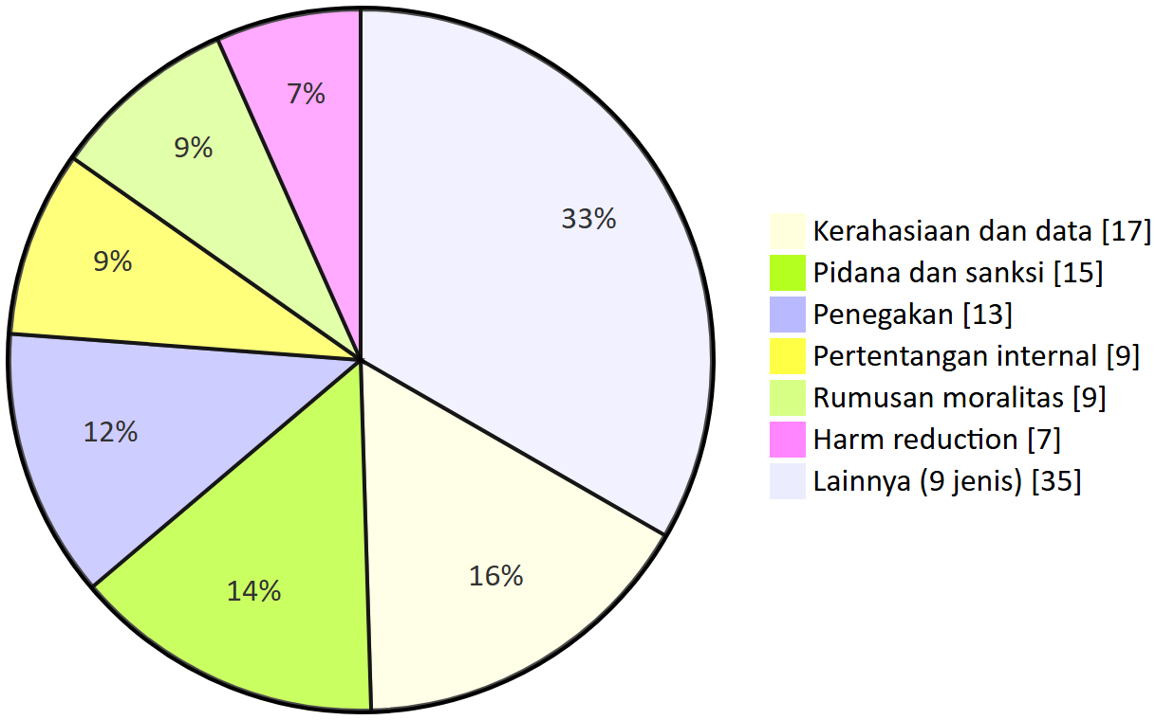
Gambar 5. Komposisi kode masalah di paket Denpasar. “Lainnya” mencakup kelompok tidak terlihat, partisipasi, aturan diam, beban administratif, rujukan silang, gender, kesehatan reproduksi, kemunduran pengaman, dan pembiayaan. Polanya sejalan dengan pola daerah di Laporan Nasional §8.4.

6.4 Beban administratif
Paket Denpasar memuat 15 syarat administratif (T20).
Jenis syarat | Jumlah | Contoh dari teks | Siapa wajib | Alternatif yang lebih ringan (catatan kajian)
Pelaporan | 6 | Penyerahan data karyawan (Perda Kota 1/2013 Ps 10 ayat (1); Perwal 21/2011 Ps 10); pelaporan penghuni panti/rumah singgah, keluarga ODGJ, dan penghuni asing (Perda Prov. 5/2023); pelaporan penyalah guna oleh keluarga (Perda Prov. 7/2017) | Pengelola tempat hiburan, panti, villa/hotel; keluarga | Pelaporan agregat tanpa identitas; pembatasan tujuan
Pemeriksaan | 4 | Pemeriksaan berkala karyawan (Perda Kota 1/2013 Ps 10 ayat (3); Perwal 21/2011); tes urine siswa (Perda Prov. 7/2017); tes HIV dengan konseling (Perda Prov. 3/2006) | Pengelola tempat hiburan; sekolah | Penawaran sukarela dan rahasia; hasil hanya kepada individu
Identitas dan domisili | 2 | Wajib membawa identitas memasuki Bali (Perda Prov. 5/2023 Ps 21 ayat (7)); identitas penghuni kos (Perda Kota 10/2025 Ps 22) | Setiap orang; pengelola kos | Fasilitasi dokumen tanpa pidana; pengecualian untuk akses layanan kesehatan
Lainnya | 2 | Surat pernyataan pelanggar (Perda Kota 10/2025 Ps 10 ayat (3) huruf e); surat keterangan bebas narkotika pelamar ASN (Perda Prov. 7/2017 Ps 19) | Pelanggar Perda; pelamar ASN | Pembinaan tanpa pencatatan identitas; penilaian individual
Formulir | 1 | Surat pernyataan pegawai perangkat daerah/DPRD (Perda Prov. 7/2017) | Pegawai | Edukasi dan rujukan sukarela
Jumlah | 15
Sumber: T20_admin_burden.csv. “Identitas dan domisili” menggabungkan kategori “identitas” (1) dan “identitas/domisili” (1). Per instrumen: Perda Prov. 5/2023 (4), Perda Prov. 7/2017 (4), Perda Kota 10/2025 (2), Perda Kota 1/2013 (2), Perwal 21/2011 (2), Perda Prov. 3/2006 (1).
Analisis. Syarat terbanyak adalah pelaporan dan pemeriksaan. Keduanya juga pintu masuk aliran data (MLW-03). Risiko yang perlu dibuktikan: pekerja tempat hiburan yang takut status atau pekerjaannya diketahui dapat menghindari layanan.

7. AAAQ dan PANTHER (keberadaan dalam teks)
Kedua kerangka hanya mencatat apakah suatu dimensi muncul dalam teks. Kedua kerangka tidak dijumlah, tidak dibandingkan, dan tidak menjadi skor pemenuhan.

7.1 AAAQ
Dimensi | Muncul dalam teks? | Contoh pasal
Ketersediaan (Av) | Ya | ARV, obat IO dan IMS (Perda Kota 1/2013 Ps 17; Perda Prov. 3/2006 Ps 16); layanan pencegahan PENASUN dan PPIA (Perda Kota Ps 12); rehabilitasi (Perda Prov. 7/2017 Ps 26); sekretariat HR/PMTS (Pergub 91/2015 Ps 6)
Keterjangkauan ekonomi (Ac-E) | Ya, terbatas | “Kualitas baik dan biaya terjangkau” (Perda Kota Ps 12 huruf e); tidak ada pembebasan biaya
Keterjangkauan tanpa diskriminasi (Ac-N) | Ya, sebagai hambatan | Syarat bebas narkotika ASN (Perda Prov. 7/2017 Ps 19); wajib identitas memasuki Bali (Perda Prov. 5/2023 Ps 21 ayat (7)); pembebasan sementara dari sekolah (Perda Prov. 7/2017 Ps 13)
Keterjangkauan informasi (Ac-I) | Ya, dua arah | KIE di tempat hiburan (Perda Kota 1/2013 Ps 10); larangan alat kontrasepsi bagi pelajar (Perda Kota 10/2025 Ps 35 ayat (1) huruf a; Perda Prov. 5/2023 Ps 29 ayat (1) huruf a)
Keberterimaan (Ap) | Ya, dengan celah | Larangan tes wajib dan kerahasiaan (Perda Kota Ps 13 ayat (4), 14 ayat (1)); kerahasiaan assessment (Perda Prov. 7/2017 Ps 25 ayat (2)); celah “keadaan khusus” dan “indikasi” (Perda Kota Ps 13 ayat (3), 14 ayat (2))
Mutu (Qu) | Ya | Standar prosedur skrining (Perda Kota 1/2013); izin praktik kesehatan (Perda Kota 10/2025 Ps 28); monitoring kualitas IPWL (Perda Prov. 7/2017)

7.2 PANTHER
Prinsip | Muncul dalam teks? | Contoh pasal
Partisipasi (P) | Ya, dua arah | KPA “terbuka dan partisipatif” (Perda Kota Ps 19 ayat (4)); pengisian “berdasarkan jabatan” (Pergub 91/2015 Ps 9); partisipasi berupa pelaporan pelanggaran (Perda Kota 10/2025 Ps 42 ayat (2); Perda Prov. 5/2023 Ps 38 ayat (2))
Akuntabilitas (A) | Ya, terbatas | Sanksi administratif bagi tenaga atau lembaga kesehatan (Perda Kota 1/2013 Ps 26). Tidak ada mekanisme pengaduan bagi orang yang ditertibkan
Non-diskriminasi (N) | Ya, sempit | Layanan tanpa diskriminasi bagi ODHIV (Perda Kota Ps 15)
Transparansi (T) | Ya | KPA melapor kepada masyarakat melalui media massa (Pergub 91/2015 Ps 15)
Martabat (H) | Ya | Larangan pemukulan dan kekerasan oleh petugas (Perda Kota 10/2025 Ps 14 ayat (2) huruf g); larangan pasung (Ps 27 ayat (1) huruf k)
Pemberdayaan (E) | Tidak jelas | Kartu Perda Kota 10/2025 memakai kode E untuk ketentuan penindakan; pemakaian ini tidak sesuai arti empowerment dan perlu diharmonisasi
Negara hukum (R) | Ya, sebagai masalah rumusan | “Asusila … norma kesopanan, norma agama, dan norma lainnya” (Perda Kota 10/2025 Ps 1 angka 23); “norma kesusilaan” (Perda Prov. 5/2023); “keadaan khusus” (Perda Kota 1/2013 Ps 13 ayat (3)); “tindakan lain yang perlu” (Ps 27 ayat (2) huruf k)
Sumber: profil Denpasar blok H. Analisis. Pengaman proses ada untuk tes HIV dan kerahasiaan di sektor kesehatan, dan dilindungi sanksi. Kewenangan penertiban, penyidikan, dan pelaporan data di sektor ketertiban dan narkotika tidak memiliki pengaman proses dalam teks.

8. Ketegangan antaraturan
T19_ketegangan.csv mencatat 35 kandidat ketegangan untuk paket Denpasar: 19 internal, 2 internal sekaligus vertikal, 8 vertikal, 4 horizontal, 1 vertikal sekaligus diam, dan 1 horizontal sekaligus diam. Semuanya kandidat dengan bukti teks saja.
No | Aturan A | Aturan B | Jenis | Isi ketegangan | Status
1 | Perda Kota 10/2025 Ps 27 ayat (1) huruf g–h, Ps 46 ayat (7) | Perda Kota 1/2013 Ps 10 ayat (4) | Horizontal (kota) | Larangan “asusila” dan menawarkan diri menjadi pekerja seks vs kewajiban menyediakan kondom di tempat hiburan; tidak ada norma penghubung | Kandidat ketegangan
2 | Perda Kota 10/2025 Ps 35 ayat (1) huruf a | Perda Kota 1/2013 (remaja sebagai kelompok rentan) | Horizontal (kota) | Larangan pelajar membawa alat kontrasepsi vs pencegahan bagi remaja | Kandidat ketegangan
3 | Perda Prov. 5/2023 Ps 29 ayat (1) huruf a, Ps 21 ayat (6) huruf b | Perda Prov. 3/2006 Ps 5, 9 | Horizontal (provinsi) | Larangan kontrasepsi siswa dan pidana “norma kesusilaan” vs pencegahan HIV | Kandidat ketegangan
4 | Perda Prov. 7/2017 Ps 5–7, 26 | Perda Prov. 3/2006 Ps 10–11 | Horizontal (provinsi) + diam | Narkotika tanpa harm reduction vs layanan pencegahan PENASUN | Kandidat ketegangan
5 | Perda Prov. 7/2017 Ps 38 ayat (5) | Perda Prov. 7/2017 Ps 25 ayat (2) | Internal | Rekap identitas dan diagnosis vs kerahasiaan assessment | Risiko yang perlu dibuktikan
6 | Perda Kota 1/2013 Ps 10 ayat (1), (3) | Perda Kota 1/2013 Ps 13 ayat (4), 14 ayat (1) | Internal | Penyerahan data dan pemeriksaan berkala karyawan vs larangan tes wajib dan kerahasiaan | Risiko yang perlu dibuktikan
7 | Perda Kota 1/2013 Ps 11 jo. 28 | Perda Kota 1/2013 Ps 12 huruf b | Internal | Pidana kewajiban jarum steril vs layanan pencegahan PENASUN | Risiko yang perlu dibuktikan
8 | Perda Kota 1/2013 Ps 7 jo. 28; Perda Prov. 3/2006 Ps 7 jo. 27 | Kerangka nasional (Permenkes 3/2026 Ps 2 huruf d) | Internal dan vertikal | Pidana berbasis status vs tujuan menghapus stigma | Risiko yang perlu dibuktikan
9 | Pergub 91/2015 Ps 8–10 | Perda Prov. 3/2006 Ps 18 ayat (4) | Vertikal + diam | Pengisian KPA “berdasarkan jabatan” vs syarat “terbuka dan partisipatif” Perda induk | Kandidat ketegangan
10 | Pergub 91/2015 Ps 3, 15 | Perpres 124/2016 Ps 17A | Vertikal | Pelaporan ke Ketua KPA Nasional yang sudah berakhir; data HIV tanpa pengaman | Kandidat ketegangan
11 | Perwal 21/2011 | Perda Kota 1/2013 | Vertikal (status) | Materi sama, tanpa klausul pencabutan atau peralihan | Temuan dari teks
12 | Perda Kota 1/2013, Perwal 21/2011, Perda Prov. 3/2006, Perda Prov. 7/2017 | UU 17/2023; UU 23/2014; Permenkes 3/2026 Ps 97 | Vertikal (dasar hukum) | Dasar hukum usang; belum disesuaikan setelah tenggat 11-09-2026 | Temuan dari teks / kandidat
Sumber: T18/T19 (Issue_ID KAB-5171-001-I01, -I03; KAB-5171-002-I01, -I03, -I04, -I09; KAB-5171-003-I04; PROV-51-001-I01, -I02; PROV-51-002-I01, -I03; PROV-51-003-I08; PROV-51-004-I01, -I02, -I08); profil Denpasar blok I. Tabel memuat ketegangan utama, bukan seluruh 35 baris.

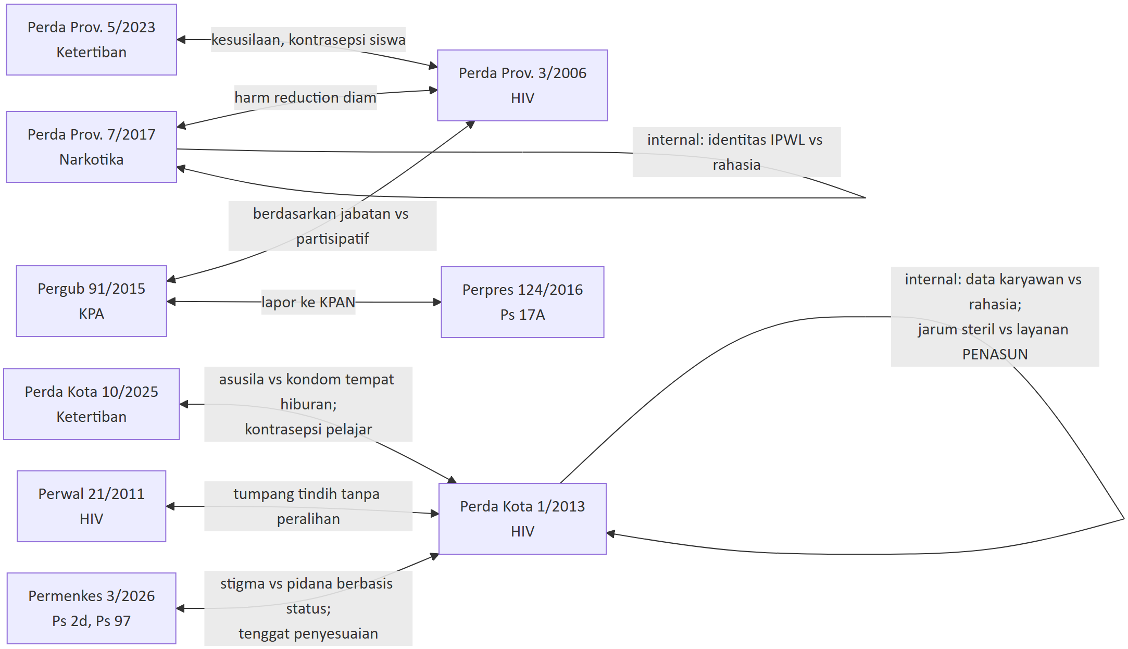
Gambar 6. Jaringan ketegangan. Garis dua arah = ketegangan antara dua aturan; garis yang kembali ke kotak yang sama = ketegangan internal. Semua ketegangan adalah kandidat berbasis teks. Belum ada data razia, perkara, atau wawancara yang menguji apakah ketegangan itu terjadi dalam pelaksanaan.

Analisis. Ketegangan horizontal tingkat kota (nomor 1) paling material bagi layanan. Satu Perda mengandaikan aktivitas seksual di tempat hiburan sebagai sasaran pencegahan. Perda lain memberi Satpol PP kewenangan menertibkan perbuatan “asusila” dan penawaran diri untuk pekerja seks. Karena Perda Ketertiban 10/2025 lebih baru, asas lex posterior dapat dibaca menguatkannya untuk materi yang beririsan. Hal ini perlu ditelaah ahli hukum.

9. Contoh baik yang perlu dipertahankan
Pengaman | Instrumen dan pasal | Tingkat | Catatan
Larangan mandatory HIV test, berancaman pidana | Perda Kota 1/2013 Ps 13 ayat (4) jo. 28; Perda Prov. 3/2006 Ps 12 ayat (4) jo. 27 | Kota dan provinsi | Perlu dipertahankan saat pasal pidana lain dihapus
Kewajiban kerahasiaan status, berancaman pidana | Perda Kota 1/2013 Ps 14 ayat (1) jo. 28; Perda Prov. 3/2006 Ps 13 ayat (1) jo. 27 | Kota dan provinsi | Laporan Nasional §7.3 mencatat Bali sebagai contoh sanksi bagi pembocor status
Tes sukarela dengan konseling | Perda Kota 1/2013 Ps 13; Perda Prov. 3/2006 Ps 12 | Kota dan provinsi | Lebih rinci daripada pasal nasional yang tersisa setelah 2026
Survei unlinked anonymous untuk surveilans | Perda Kota 1/2013 Ps 13 ayat (1) | Kota | Model pengumpulan data tanpa identitas
Layanan tanpa diskriminasi bagi ODHIV, dengan sanksi administratif | Perda Kota 1/2013 Ps 15 jo. 26; Perda Prov. 3/2006 Ps 14 jo. 25 | Kota dan provinsi | Perlu diperluas ke populasi kunci, orientasi seksual, dan identitas gender
Penyediaan ARV, obat IO dan IMS; PPIA; layanan pencegahan PENASUN | Perda Kota 1/2013 Ps 12, 17; Perda Prov. 3/2006 Ps 11, 16 | Kota dan provinsi | Mandat layanan tertulis
Sekretariat dengan pengelola program Harm Reduction dan PMTS serta petugas lapangan | Pergub 91/2015 Ps 6 | Provinsi | Pengaman kelembagaan
Kerahasiaan hasil assessment rehabilitasi | Perda Prov. 7/2017 Ps 25 ayat (2) | Provinsi | Dapat menjadi dasar pembatasan Ps 38 ayat (5)
Layanan pascarehabilitasi (keterampilan kerja, pendidikan) | Perda Prov. 7/2017 Ps 34–35 | Provinsi | Perlindungan H4/H5
Arahan petugas: tidak melakukan kekerasan, menjunjung HAM | Perda Kota 10/2025 Ps 14 ayat (2) huruf g | Kota | Dapat diperkuat menjadi pengaman yang dapat ditegakkan
Kerahasiaan data penghuni kos | Perda Kota 10/2025 Ps 22 | Kota | Contoh pengaman data di aturan ketertiban
Larangan memasung ODGJ | Perda Kota 10/2025 Ps 27 ayat (1) huruf k | Kota | Perlindungan martabat
KPA “terbuka dan partisipatif” | Perda Kota 1/2013 Ps 19 ayat (4); Perda Prov. 3/2006 Ps 18 ayat (4) | Kota dan provinsi | Dasar bagi kursi komunitas
Kursi “Ketua Organisasi ODHA Bali” di KPA (historis) | Pergub 21/2009 Ps I angka 1 | Provinsi | Rumusan yang dapat dipulihkan; Laporan Nasional §9.3 memakainya sebagai sumber rumusan forum koordinasi

10. Agenda perbaikan
Semua butir di bagian ini adalah usulan (konsep untuk telaah). Semuanya bersyarat pada verifikasi JDIH, bukti JD-4 (R-2 s.d. R-5), dan telaah dua reviewer manusia. Rumusan sudah disesuaikan dengan Permenkes 3/2026 (profil L.2; T30b_reform_penyesuaian.csv).

10.1 Reform paket Denpasar
Kode | Rumusan sederhana | Jangkar hukum baru | RF-NAS terkait | Pemilik | Jangka | Perlu menunggu pedoman teknis HIV?
RF-DPS-01 | Perda 1/2013 Ps 7, 9, 11 menjadi kewajiban promotif tanpa pidana; Ps 28 tidak lagi merujuk Ps 7, 9, 11; sanksi atas tes wajib, pembukaan rahasia, dan penolakan layanan (Ps 13, 14 ayat (1), 15) dipertahankan; tambah norma bahwa status HIV atau keanggotaan kelompok tidak menjadi unsur pemidanaan; konsiderans baru. Revisi mayor atau minor bergantung pada data R-2/R-3 | Permenkes 3/2026 Ps 2 huruf d, 26 ayat (1); UU 17/2023 Ps 2 huruf j; PP 28/2024 Ps 187 huruf d; UU 23/2014 Ps 250. Risiko: Permenkes 3/2026 Ps 31 huruf a jo. Ps 88 ayat (15) dapat dikutip sebagai dasar pidana penularan | RF-NAS-01, RF-NAS-09 | Pemkot + DPRD Kota; pendukung Dinkes, KPA Kota, Bagian Hukum | Menengah | Tidak; pedoman yang memuat prinsip non-pemidanaan akan memperkuat
RF-DPS-02 | Norma penghubung di Perda 10/2025 atau, sementara, SOP/Perwal penertiban: penjangkauan, skrining, dan deteksi dini bukan perbuatan Ps 27 ayat (1) huruf g–h; kondom, pelicin, alat suntik steril, ARV, dan materi KIE tidak disita; operasi di lokasi layanan dikoordinasikan dengan Dinkes; hapus “alat kontrasepsi” dari Ps 35 ayat (1) huruf a; kriteria objektif untuk Ps 1 angka 23 | Permenkes 3/2026 Ps 6, Ps 7 ayat (3) huruf f, Ps 83–84; Lampiran 23/2022 Bab V; UU 23/2014 Ps 250 ayat (2) huruf b, Lampiran huruf E | RF-NAS-04 | Pemkot + DPRD; pendukung Satpol PP, Dinkes, KPA | Pendek (SOP) – menengah (revisi) | Tidak; jalur Kemendagri dan Perwal
RF-DPS-03 | Pendataan karyawan terbatas pada jumlah dan keikutsertaan penyuluhan, tanpa status HIV atau diagnosis; pemeriksaan karyawan ditawarkan sukarela dengan persetujuan, hasil rahasia; laporan ke Pemkot agregat dengan kode unik tanpa nama dan NIK | UU 17/2023 Ps 4 ayat (4), 293, 351; PP 28/2024 Ps 735 ayat (2), 956, 961–963; Permenkes 3/2026 Ps 24 ayat (1) huruf d, 85; UU 23/2014 Ps 250 ayat (1) | RF-NAS-03, RF-NAS-02 | Wali Kota; pendukung Dinkes, Diskominfo (PDP) | Pendek | Sebagian; dasar UU dan PP sudah berlaku, pedoman akan merinci
RF-DPS-04 | Verifikasi JDIH; bila Perwal 21/2011 masih berlaku, cabut dengan Perwal yang menyebut Permenkes 3/2026 Ps 97 ayat (1); fungsi Tim pengawasan Ps 18 ayat (3) dialihkan ke forum koordinasi RF-DPS-05; bila dipertahankan, konsiderans diperbarui | Permenkes 3/2026 Ps 97 ayat (1), 99 huruf cc; UU 17/2023; PP 28/2024 | RF-NAS-09 | Bagian Hukum Pemkot; Kanwil Kemenkum | Pendek | Tidak
RF-DPS-05 | Perwal KPA: kursi wakil organisasi ODHIV dan komunitas populasi kunci, termasuk waria (transgender dan transpuan), dipilih terbuka oleh jaringannya; KPA terlibat dalam perencanaan, pemantauan, dan evaluasi | Lampiran 23/2022 Bab IV huruf B–C, Bab V huruf C; Permenkes 3/2026 Ps 83 ayat (2), 86 ayat (2) huruf b; Perpres 124/2016 Ps 17A | RF-NAS-07, RF-NAS-06 | Wali Kota; pendukung KPA Kota, jaringan ODHIV dan komunitas populasi kunci | Pendek – menengah | Tidak; pedoman yang memuat forum akan memperkuat
RF-DPS-06 | Dukung revisi provinsi: (a) Perda 7/2017 dan Pergub pelaksananya: persetujuan tertulis tes urine dan rehabilitasi, kerahasiaan data wajib lapor, rujukan PENASUN ke LASS/PTRM/tes HIV/ARV, Puskesmas HR ditetapkan Kadinkes, Ps 38 ayat (5) dibatasi data agregat; (b) Perda 3/2006 sejajar RF-DPS-01; (c) Pergub 91/2015: wakil ODHIV dan populasi kunci; Ps 15 diganti pelaporan ke Dinkes/Menkes | PP 28/2024 Ps 158 ayat (1), 735 ayat (2); Lampiran 23/2022 Bab IV huruf B, Bab V huruf G; Permenkes 3/2026 Ps 28 ayat (2), 97 ayat (1); Perpres 124/2016 Ps 17A | RF-NAS-05, -01, -03, -07, -09 | Pemprov Bali; Pemkot sebagai pendukung | Menengah | Sebagian; rujukan harm reduction kini hanya Lampiran (pedoman sementara)
Sumber: T30b_reform_penyesuaian.csv; profil Denpasar blok L dan L.2. Keterkaitan dengan RF-NAS: 01 (2), 02 (1), 03 (2), 04 (1), 05 (1), 06 (1), 07 (2), 08 (0), 09 (3), 10 (0), sama dengan Laporan Nasional §11.2.
Catatan telaah dari L.2. Permenkes 3/2026 tidak mengubah arah keenam reform. Yang berubah adalah jangkar: rujukan ke batang tubuh Permenkes 23/2022 diganti dengan UU 17/2023, PP 28/2024, Permenkes 3/2026, dan Lampiran 23/2022. Perubahan paling material ada pada RF-DPS-03 (pengecualian kerahasiaan kini dibatasi UU 17/2023 Ps 4 ayat (4)) dan RF-DPS-02 (dasar kesehatan pengecualian penertiban kini dari Permenkes 3/2026 Ps 6, 25, 84). Penandaan tema di T30_reform.csv untuk RF-DPS-01, -02, dan -06 dinilai keliru atau tidak lengkap.
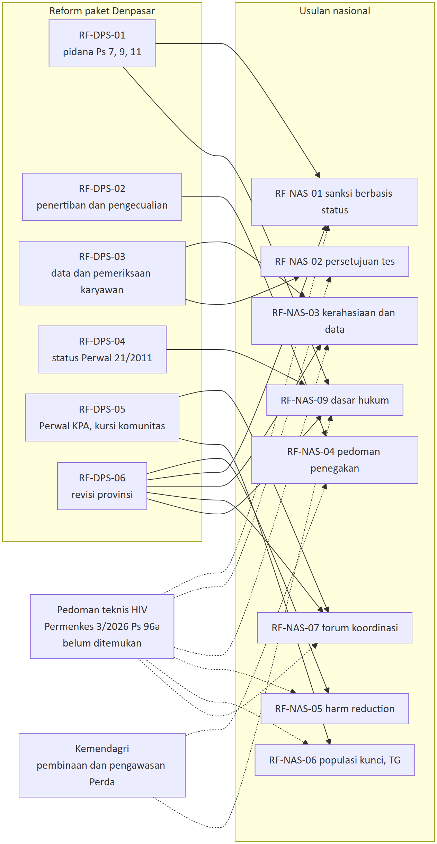
Gambar 7. Keterkaitan reform paket Denpasar dengan usulan nasional dan dua kendaraan pusat. Garis putus-putus = ketergantungan pada instrumen pusat. RF-DPS-02 dan RF-DPS-04 terkait usulan nasional yang tidak bergantung pada pedoman teknis HIV, sehingga dapat berjalan lebih dulu.

10.2 Pilihan kebijakan per masalah (versi Denpasar)
Masalah | Bila tidak berbuat apa-apa | Pilihan utama | Pilihan lain | Langkah non-regulasi | Pertimbangan untung-rugi
MLW-01 Pidana berbasis status | Pasal pidana tetap tersedia bagi PPNS; dampak tidak diketahui | Revisi minor: rumusan promotif tanpa pidana individual (RF-DPS-01) | Revisi mayor bila data menunjukkan penegakan atau efek jera; Perda HIV baru yang mengacu kerangka 2026 | Dialog DPRD dengan jaringan ODHIV; informasi ilmiah tentang penularan | Revisi memberi kepastian, tetapi membuka pembahasan seluruh Perda
MLW-02 Pemeriksaan wajib | Pemeriksaan berkala lewat pemberi kerja tetap tertulis | Ubah Ps 10 ayat (3) menjadi penawaran sukarela dan rahasia (RF-DPS-03) | Persetujuan dan kerahasiaan tes urine sekolah (RF-DPS-06) | Informasi bagi pengelola tempat hiburan tentang larangan tes pra-kerja | Pemeriksaan sukarela dapat menurunkan cakupan bila layanan tidak tersedia
MLW-03 Aliran data | Data karyawan dan IPWL tetap mengalir tanpa batas tujuan | Data agregat dengan kode unik; tanpa status dan diagnosis (RF-DPS-03) | Ps 38 ayat (5) Perda 7/2017 dibatasi data agregat (RF-DPS-06) | SOP kerahasiaan data Ps 10 | Kode unik tanpa NIK dapat berbenturan dengan pendataan berbasis NIK
MLW-04 Penertiban “asusila” | Hubungan penertiban dan layanan bergantung pada diskresi petugas | SOP/Perwal penertiban dengan pengecualian kegiatan kesehatan (RF-DPS-02) | Revisi Perda 10/2025: kriteria objektif “asusila”; hapus “alat kontrasepsi” | Forum Satpol PP–Dinkes–KPA; pelatihan Satpol PP dan PPNS | SOP cepat, tetapi bergantung pada kepatuhan; revisi menyentuh kebijakan kesusilaan yang lebih luas
MLW-06 Harm reduction terputus | Aturan pelaksana P4GN dapat terbit tanpa rujukan harm reduction | Revisi Perda 7/2017 dan Pergub pelaksananya (RF-DPS-06) | Hapus pidana Ps 11 Perda 1/2013 (RF-DPS-01) | Forum BNNK, Dinkes, dan komunitas PENASUN | Tes urine tanpa kerahasiaan dapat menjadi pintu pelaporan
MLW-07 TG tidak diakui | TG tetap tidak terlihat dalam sasaran dan indikator | Kursi TG di KPA (RF-DPS-05) | Definisi kelompok sasaran Perda 1/2013 mencakup waria/TG | Keterlibatan organisasi TG dalam rencana kerja | Pencatatan identitas gender membantu pemantauan, tetapi menambah risiko privasi
MLW-08 Partisipasi menyempit | KPA tanpa wakil komunitas tertulis | Perwal KPA Kota dengan kursi komunitas (RF-DPS-05) | Revisi Pergub 91/2015 (RF-DPS-06) | Forum komunitas sementara | Kursi tanpa sumber daya dapat menjadi formalitas
MLW-10 Dasar hukum usang | Rujukan usang dan tumpang tindih Perwal–Perda tetap | Verifikasi JDIH dan cabut Perwal 21/2011 (RF-DPS-04) | Pembaruan konsiderans dalam setiap revisi | Inventarisasi produk hukum kota | Murah; menjadi prasyarat langkah lain; tidak menurunkan perlindungan
Sumber: profil Denpasar blok K3; Laporan Nasional §9.4; T26_opsi.csv (pilihan generik per MLW). Semua pilihan bersyarat.

11. Matriks peran aktor daerah
Tanda: ● pemilik usulan · ○ pendukung · — tidak berperan langsung. Posisi setiap aktor belum diketahui karena konsultasi belum dilakukan.
Aktor | RF-DPS-01 pidana | RF-DPS-02 penertiban | RF-DPS-03 data karyawan | RF-DPS-04 Perwal 2011 | RF-DPS-05 Perwal KPA | RF-DPS-06 revisi provinsi
Pemprov Bali | ○ | — | — | — | — | ●
Pemkot Denpasar (Wali Kota) | ● | ● | ● | ● | ● | ○
DPRD Kota Denpasar | ● | ● | — | — | — | —
Bagian Hukum Pemkot | ○ | ○ | ○ | ● | ○ | ○
Dinas Kesehatan Kota | ○ | ○ | ● | ○ | ○ | ○
Satpol PP / PPNS | ○ | ● | — | — | — | —
BNNK / Kesbangpol | — | — | — | — | — | ○
Dinas Sosial | — | ○ | — | — | — | —
Disdukcapil | — | — | ○ | — | — | —
Bapenda | — | — | — | — | — | —
KPA Kota / forum koordinasi | ○ | ○ | ○ | ○ | ● | ○
Organisasi ODHIV dan komunitas PSP, LSL, TG, PENASUN | ○ | ○ | ○ | — | ● | ○
Instansi pusat | ○ Kemenkes, Kemendagri | ○ Kemendagri | ○ Kemenkes | ○ Kanwil Kemenkum | ○ Kemenkes | ○ Kemenkes, BNN, Kemendagri
Sumber: profil Denpasar blok L (lead/support); Laporan Nasional §10.1 dan §10.3. Bapenda tidak berperan langsung karena tidak ditemukan tarif layanan HIV dalam teks paket ini. Diskominfo disebut profil sebagai pendukung RF-DPS-03 untuk aspek pelindungan data pribadi.

12. Pemantauan
Baseline semua indikator BELUM_TERSEDIA. Target hanya berupa arah. Data selalu dipilah untuk lima kelompok secara terpisah: ODHIV, PSP, LSL, TG, PENASUN. Kenaikan angka pengaduan dapat berarti pencatatan membaik, bukan keadaan memburuk.
Lapis | Indikator wilayah (T31, Denpasar) | Indikator nasional terkait (T31, RF-NAS) | Sumber data | Baseline
M1 Regulasi | Status Perwal 21/2011 terverifikasi; Perda 1/2013 dan 10/2025 memuat norma penghubung; Perwal KPA terbit | RF-NAS-01: pedoman memuat prinsip non-pemidanaan; RF-NAS-09: jumlah instrumen yang merujuk UU 36/2009 (turun) dan yang merujuk UU 17/2023, PP 28/2024, Permenkes 3/2026 (naik) | JDIH Kota dan Provinsi; tahunan | BELUM_TERSEDIA
M2 Pelaksanaan | SOP Satpol PP memuat pengecualian penjangkauan dan larangan memakai kondom sebagai barang bukti; SOP kerahasiaan data Pasal 10; petugas dilatih | RF-NAS-04: daerah dengan SOP koordinasi pra-operasi; RF-NAS-03: fasyankes memiliki register pembukaan rahasia | Satpol PP, Dinkes; tahunan | BELUM_TERSEDIA
M3 Layanan dan hak | Dimensi Ap (kerahasiaan data tempat hiburan) dan Ac-I (kontrasepsi/KIE remaja); P (keterwakilan komunitas di KPA) | RF-NAS-05: Puskesmas HR yang ditetapkan Kadinkes; RF-NAS-07: forum dengan wakil ODHIV dan populasi kunci | SIHA, data operasi, SK KPA | BELUM_TERSEDIA
M4 Pengalaman | Pengalaman razia, penghindaran tes, dan diskriminasi yang dilaporkan PSP, LSL, TG, PENASUN, dan ODHIV, diukur hanya dengan instrumen yang sah | RF-NAS-10: pengaduan dan tindak lanjut (agregat) | Survei/FGD dengan persetujuan etik; dua tahunan | BELUM_TERSEDIA
Sumber: T31_me.csv (baris Denpasar dan NASIONAL).

13. Bukti dan batas

13.1 Status verifikasi JDIH per instrumen daerah
Instrumen | Kode verifikasi | Hasil | Status yang dipakai laporan ini
Perda Kota Denpasar 10/2025 | V-B-07 | Tidak ditemukan di JDIH BPK maupun pencarian web; JDIH Kota Denpasar tidak terindeks | BELUM_TERVERIFIKASI
Perda Kota Denpasar 1/2013 | V-B-08 | JDIH BPK: “Berlaku”; ditetapkan dan diundangkan 22 April 2013; tidak ada catatan diubah/dicabut | Terkonfirmasi sumber resmi
Perwal Denpasar 21/2011 | V-B-09 | Tidak ada di JDIH BPK; agregator sekunder memuat teks dengan judul sama; status tidak dinyatakan | BELUM_TERVERIFIKASI
Pergub Bali 91/2015 | V-B-10 | Tidak ditemukan dalam pencarian | BELUM_TERVERIFIKASI
Perda Prov. Bali 3/2006 | V-B-11 | Tidak ada di JDIH BPK; dirujuk sebagai dasar hukum oleh Perda HIV beberapa kabupaten di Bali (sumber sekunder) | BELUM_TERVERIFIKASI
Perda Prov. Bali 5/2023 | — | Belum diperiksa | BELUM_TERVERIFIKASI
Perda Prov. Bali 7/2017 | — | Belum diperiksa | BELUM_TERVERIFIKASI
Pergub Bali 21/2009 | — | Belum diperiksa | BELUM_TERVERIFIKASI (HISTORIS menurut teks)

13.2 Belum ditemukan di folder
- Perwal tata cara keanggotaan dan tata kerja KPA Kota (Perda 1/2013 Ps 19 ayat (5)) dan Perwal swadaya masyarakat (Ps 21 ayat (3)).
- SK Wali Kota tentang teknis, frekuensi, dan pengawasan Pasal 10 (Penjelasan Ps 10 Perda 1/2013).
- Keputusan Wali Kota tentang Tim pengawasan (Perwal 21/2011 Ps 18 ayat (3)).
- Perda Kota Denpasar 1/2015 tentang Ketertiban Umum, yang dicabut Perda 10/2025 Ps 48. Isinya tidak tersedia, sehingga perubahan pengaman 2015–2025 belum dapat diuji.
- Pergub pelaksana Perda Prov. 5/2023 (Ps 44; tenggat 28-07-2024).
- Tiga Pergub pelaksana Perda Prov. 7/2017 (Ps 5–7).
- Pergub Bali 7/2007 (induk Pergub 21/2009) dan Lampiran Pergub 91/2015.
- Permendagri 21/2013 (sumber delegasi Perda 7/2017).
- SOP Satpol PP/PPNS, SK keanggotaan KPA, dan APBD HIV Kota.
- Instrumen kota atau provinsi di bidang kesehatan umum, jaminan sosial, perempuan dan anak, HAM, dan ketenagakerjaan.
- Pedoman teknis HIV menurut Permenkes 3/2026 Ps 96 huruf a (V-09: tidak ditemukan dalam pencarian; ini bukan bukti pedoman tidak ada).
Teks perubahan yang belum dibaca. Tidak ada perubahan atas instrumen daerah paket ini yang terdeteksi dalam verifikasi. Teks yang belum dibaca adalah Pergub induk 7/2007, Lampiran Pergub 91/2015, dan Perda Kota 1/2015 yang dicabut.

13.3 Data pelaksanaan yang dibutuhkan
Register | Data | Untuk menguji | Pemegang data yang mungkin
R-2 Data administratif dan penegakan | Data penyidikan PPNS dan perkara Perda 1/2013 Ps 7, 9, 10, 11; data operasi Satpol PP (sasaran, barang sitaan termasuk kondom); data sekolah atas Perda Prov. 5/2023 Ps 29 dan Perda Prov. 7/2017 Ps 10, 13; alur data IPWL ke Pemprov/BNNP | MLW-01, 02, 03, 04, 06 | Satpol PP, Dinkes, Dinas Pendidikan, BNNK/BNNP
R-3 Pengalaman pemegang hak | Wawancara/FGD ODHIV (termasuk perempuan), PSP, LSL, TG, PENASUN, pekerja tempat hiburan, remaja, penjangkau | Semua MLW | Organisasi komunitas; peneliti dengan persetujuan etik
R-4 Dokumen pelaksana | SK Wali Kota Ps 10 dan formulir pendataan; SOP penertiban; Lampiran Pergub 91/2015; SK keanggotaan KPA; Perwal KPA bila ada | MLW-02, 03, 04, 08 | Bagian Hukum, Satpol PP, KPA
R-5 Pengaduan | Pengaduan pelanggaran kerahasiaan dan diskriminasi; penegakan Ps 26 Perda 1/2013 | MLW-01, 03 | Dinkes, Ombudsman, LBH, organisasi komunitas

13.4 Inkonsistensi data yang dicatat
- T12 sudah diperbaiki. Profil Denpasar (D7) dan profil Bali menyebut T12_temporal.csv keliru mencatat Pergub 91/2015 sebagai SUPERSEDED oleh Pergub 21/2009. Versi T12 yang dibaca untuk laporan ini sudah benar: Pergub 91/2015 berstatus STALE-CANDIDATE, sedangkan Pergub 21/2009 berstatus SUPERSEDED oleh Pergub 91/2015. Catatan QA di kedua profil sudah tidak berlaku.
- Status Perda 1/2013. Kartu instrumen dan profil menulis seluruh instrumen BELUM_TERVERIFIKASI. Verifikasi V-B-08 mengonfirmasi Perda 1/2013 “Berlaku” di JDIH BPK. Laporan ini mengikuti hasil verifikasi.
- T33 dan pengaman privasi. T33 mencatat proteksi H3 dan H6 di 0 instrumen, sedangkan kartu instrumen mencatat pengaman H3 dan H6. Perbedaan ini kemungkinan karena arah “campuran” tidak dihitung sebagai proteksi.
- Tanggal pengundangan Permenkes 3/2026. Catatan telaah RF-DPS-04 di T30b menyebut tenggat Pasal 97 bergantung pada tanggal pengundangan yang “belum terverifikasi”. Verifikasi V-01 sudah mengonfirmasi pengundangan 11-03-2026, sehingga tenggat 11-09-2026 dapat dipakai.
- Tema reform T30. Penandaan tema RF-NAS untuk RF-DPS-01, -02, dan -06 di T30_reform.csv dinilai keliru atau tidak lengkap (klasifikasi_T30_benar = N di T30b). Laporan ini memakai tema dari T30b.
- Kode PANTHER di kartu Perda Kota 10/2025. Kode P dan E dipakai untuk ketentuan larangan dan penindakan; pemakaian ini tidak sesuai arti kode dan perlu diharmonisasi.

14. Langkah 6, 12, dan 24 bulan (usulan)

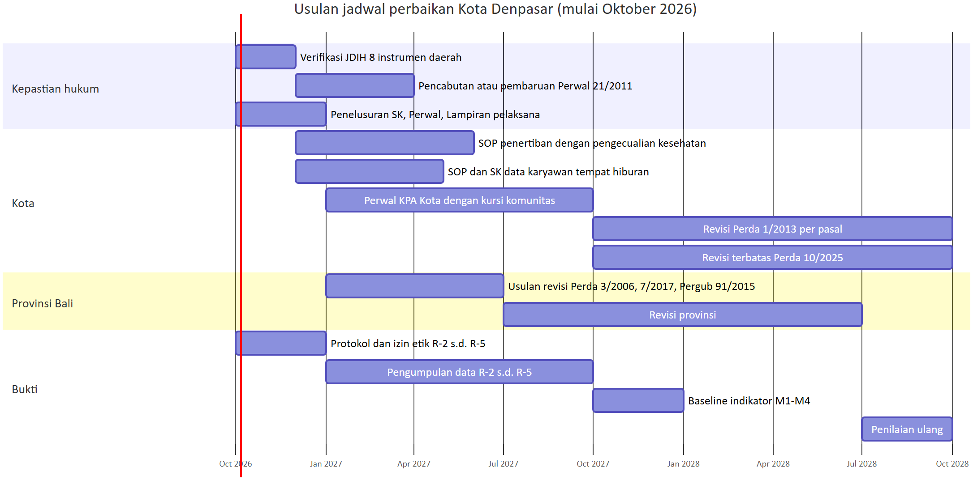
Gambar 8. Jadwal ini adalah usulan untuk dibahas, bukan komitmen instansi. Durasi adalah perkiraan kasar. Revisi Perda dijadwalkan setelah data R-2/R-3 tersedia, karena pilihan revisi mayor atau minor bergantung pada data itu.

Jangka | Pemkot dan DPRD Kota | Pemprov Bali | Bukti
0–6 bulan (sampai April 2027) | Bagian Hukum: verifikasi JDIH; cabut atau perbarui Perwal 21/2011 (RF-DPS-04). Satpol PP dan Dinkes: SOP penertiban dengan pengecualian penjangkauan dan alat pencegahan (RF-DPS-02, tahap SOP). Dinkes: SOP kerahasiaan dan data agregat untuk Pasal 10 (RF-DPS-03). Wali Kota: mulai menyusun Perwal KPA bersama jaringan komunitas (RF-DPS-05) | Verifikasi status Perda 3/2006, Pergub 91/2015, Perda 5/2023, Perda 7/2017; penelusuran Lampiran Pergub 91/2015 dan Pergub pelaksana | Protokol R-2 s.d. R-5 dengan persetujuan etik; permintaan data operasi Satpol PP dan data PPNS
6–12 bulan (sampai Oktober 2027) | Perwal KPA ditetapkan; pelatihan Satpol PP dan PPNS; naskah akademik revisi Perda 1/2013 dan revisi terbatas Perda 10/2025 | Usulan revisi Perda 7/2017 (harm reduction, kerahasiaan) dan Pergub 91/2015 (kursi komunitas, Pasal 15) | Pengumpulan data layanan dan penegakan; FGD dengan lima kelompok
12–24 bulan (sampai Oktober 2028) | Revisi Perda 1/2013 per pasal (RF-DPS-01, RF-DPS-03) dan Perda 10/2025 (RF-DPS-02), mengikuti pedoman teknis HIV bila sudah terbit | Revisi Perda 3/2006 sejajar RF-DPS-01; Pergub pelaksana Perda 7/2017 dengan rujukan LASS/PTRM | Baseline indikator M1–M4; penilaian ulang risiko dengan data
Hal yang sebaiknya tidak dilakukan.
- Mencabut Perda 1/2013 atau Perda Prov. 3/2006 secara keseluruhan. Langkah ini ikut menghapus larangan tes paksa, kerahasiaan berancaman pidana, larangan diskriminasi, dan mandat ARV.
- Menunggu pedoman teknis HIV untuk langkah yang tidak bergantung padanya, misalnya pencabutan Perwal 21/2011, SOP penertiban, SOP data karyawan, dan Perwal KPA.
- Menambah pengecualian kerahasiaan baru dalam Perda atau Perwal. Pengecualian kini hanya menurut UU 17/2023 Pasal 4 ayat (4).
- Memakai angka dalam laporan ini untuk menilai atau membandingkan Denpasar dengan daerah lain.
- Menyatakan dampak sebagai fakta sebelum data R-2 s.d. R-5 tersedia.

Lampiran

A. Dokumen rujukan
Kebutuhan | Dokumen
Profil teknis Denpasar (blok A–L, Penutup, L.2) | wilayah/Denpasar.md
Profil provinsi induk | provinsi/Bali.md
Diagram cascade teknis | diagram/D05_cascade_Denpasar.mmd
Laporan Nasional (gaya, istilah, angka nasional) | nasional/Laporan_Nasional.md
Rumusan ulang RF-NAS | nasional/N6_Reformulasi_RF-NAS-01-05_Permenkes_3_2026.md; nasional/N7_Reformulasi_RF-NAS-06-10_Permenkes_3_2026.md
Kartu instrumen | instrumen/KAB-5171-001…003.md; instrumen/PROV-51-001…005.md
Tabel data | data/sintesis/ T11, T12, T18–T21, T26, T30b, T31–T34
Verifikasi status | sumber_verifikasi/verifikasi_parts/A–D.csv; sumber_verifikasi/verifikasi_status_web.csv

B. Istilah singkat
Glosarium lengkap ada di Laporan Nasional Lampiran C.
Istilah | Arti
ODHIV | Orang dengan HIV (“ODHA” hanya muncul dalam kutipan teks hukum)
PSP / LSL / TG / PENASUN | Pekerja seks perempuan / lelaki yang berhubungan seks dengan lelaki / transgender, termasuk waria / pengguna napza suntik
KPA / KPAN | Komisi Penanggulangan AIDS daerah / Nasional
IPWL | Institusi Penerima Wajib Lapor
LASS / PTRM | Layanan alat suntik steril / Program terapi rumatan metadon
HR (harm reduction) | Pengurangan dampak buruk penggunaan napza
PMTS / PPIA | Pencegahan melalui transmisi seksual / Pencegahan penularan HIV dari ibu ke anak
PPNS | Penyidik Pegawai Negeri Sipil
STALE-CANDIDATE | Instrumen yang dasar hukumnya diduga usang
PRE-PARENT | Aturan daerah lebih tua daripada benchmark nasional yang dibandingkan
R-1 s.d. R-5 | Register bukti: teks (R-1), data administratif (R-2), pengalaman pemegang hak (R-3), dokumen pelaksana (R-4), pengaduan (R-5)
MLW / RF-NAS / RF-DPS | Masalah lintas wilayah / usulan perbaikan nasional / reform paket Denpasar
M1–M4 | Lapis indikator: regulasi, pelaksanaan, layanan dan hak, pengalaman
Status: draf analitik berbantuan mesin, versi 1.0, 2026-10-05. Review manusia belum dilakukan. Status hukum instrumen daerah BELUM_TERVERIFIKASI kecuali Perda Kota Denpasar 1/2013. Belum ada bukti pelaksanaan R-2 s.d. R-5.

